Súkromná stredná odborná škola
Ul. 29. augusta 4812, 058 01 Poprad
3-Tier Cisco Network Hierarchy Model
Vlastný projekt
Meno a priezvisko: Peter Gonda
Študijný odbor: Inteligentné technológie
Školský rok: 2023/2024
Trieda: IV.A
Čestné vyhlásenie

Vyhlasujem, že vlastný projekt som spracoval/a samostatne a použitú literatúru som uviedol/la v zozname.
Tlačený text vlastného projektu je identický s textom v elektronickej podobe.

V Poprade dňa 04.03.2024

ABSTRAKT
Táto maturitná práca sa zaoberá vytvorením topológie siete, ktorá pozostáva z dvoch pobočiek, v rámci ktorých je implementovaný 3-Tier Cisco Hierarchy Model a Collapsed Core Design Model. Tieto pobočky sú vzájomne prepojené cez WAN vďaka technológii VPN zabezpečených tunelov. WAN slúži aj ako ISP, ktoré poskytuje služby Internetu obom pobočkám. Cieľom je zabezpečenie pobočiek oboch topológii bezpečnostnými mechanikami, ktoré poskytujú sieťové protokoly a technológie a taktiež zabezpečenie redundantnosti zariadení aj služieb v rámci siete podnikov.
GONDA, Peter: 3-Tier Cisco Network Hierarchy Model – Súkromná stredná odborná škola v Poprade
Odbor: Inteligentné technológie, 2023/2024, počet strán - 34 strán
Cieľom záverečnej práce je vytvoriť topológiu aplikovaním 3-Tier Cisco Netwrok Hierarchy Model, sieťových protokolov a technológii.
Práca je rozdelená do troch kapitol. Obsahuje 38 obrázkov a 48 príloh.
Prvá kapitola je venovaná teoretickým poznatkom, vysvetleniu princípu fungovania protokolov, bezpečnostných mechaník a hlavne hierarchickému modelu a jeho vrstvám.
V ďalšej časti sa charakterizuje praktické implementovanie technológii a sieťových protokolov v konfigurácii.
Záverečná kapitola sa zaoberá dosiahnutým výsledkom po zrealizovaní praktickej časti projektu.
Výsledkom riešenia danej problematiky je úspešná implementácia 3-Tier Hierarchy modelu, v rámci ktorého vedia vzdialené pobočky bezpečne komunikovať, majú zabezpečenú vysokú redundanciu a širokú škálu bezpečnostných mechaník.
Kľúčové slová: Access, Distribution, Core, Edge, Collapsed, Layer, VLAN, ISP, Protokol, Sieť, IP, Redundancia, Bezpečnosť

OBSAH
ÚVOD 5
1 Teoretická časť 6
1.1 Hierarchický sieťový design 6
1.1.1 Vrstvy 3 Tier Network Hierarchy Model 7
1.2 Sieťové protokoly a technológie 8
2 Praktická časť 13
2.1 VLAN a Inter-VLAN Routing 13
2.2 Rapid PVST+ 14
2.3 Serverové služby 14
2.4 SSH 15
2.5 ISP serverové služby 16
2.6 L2 a L3 EtherChannel 16
2.7 HSRP 16
2.8 EIGRP, BGP a Default route 17
2.9 ACL 17
2.10 PAT 18
2.11 PPP 18
2.12 GRE over IPsec 18
2.13 Konfigurácia zabezpečenia siete 19
3 Zhrnutie výsledkov 21
Záver 22
BIBLIOGRAFICKÉ ODKAZY 23
PRÍLOHY 34

ÚVOD
Túto maturitnú prácu sme si zvolili z dôvodu nášho záujmu o oblasť počítačových sietí. Takýto druh projektu si vyžaduje veľmi dobrú znalosť konceptov zaužívaných v oblasti PC sietí nakoľko sa jedná o realizovanie veľmi pokročilej, komplexnej logickej topológie, v rámci ktorej je aplikované značné množstvo sieťových protokolov a sieťových technológii. V prvej kapitole sa venujeme teoretickým aspektom aplikovaným v tomto projekte, ako sú napr. sieťové protokoly, metódy zabezpečenia prístupu, technológie bezpečnej komunikácie, ale hlavne teórii 3-Tier Network Hierarchy Model a funkcionalite jeho jednotlivých vrstiev. Druhá kapitola sa zaoberá konkrétnym nasadením protokolov a technológii.
Cieľ práce
Naším cieľom je aplikovanie nadobudnutých poznatkov z oblasti počítačových sietí pre vyhotovenie topológie, ktorá bude pozostávať z dvoch pobočiek, z ktorý jedna bude vyhotovená podľa štandardnej verzie 3-Tier Hierarchy modelu a druhá vo variante prevedenia tohto modelu, ktorou je Collapsed Core Design model. Tieto pobočky bude prepájať WAN oblasť - ISP, ktoré im vie poskytnúť webové, mailové a DNS služby. Zároveň budú tieto pobočky schopné medzi sebou komunikovať v rámci VPN technológie využívajúcej prepojenie pobočiek viacerými zabezpečenými tunelmi. V topológii sa budeme zameriavať aj na koncepty, ktoré by mali byť adekvátne aplikované podľa špecifík jednotlivých vrstiev modelu. Jedná sa napríklad o load-balancing, ktorým dosiahneme vysokú dostupnosť a hlavne aj redundancia liniek a služieb, čím sa stane topológia odolnejšia voči potenciálnej chybovosti v podobe výpadkov. Pre dosiahnutie cieľa plánujeme vytvoriť návrh siete so zameraním na špecifiká 3 Tier Hierarchy modela a implementovať protokoly.
Metodika práce
- Charakteristika objektu skúmania: Detailný opis funkcionality modelov topológie a ich vrstiev.
- Spôsob získavania údajov a ich zdroje: Konzultácie s učiteľom, online zdroje.
- Pracovné postupy: Postupný návrh siete a implementácia protokolov.
- Metódy vyhodnotenia: Testovanie siete v programe.

Teoretická časť
Počítačové siete môžu byť veľmi komplikované, s viacerými protokolmi a rôznymi technológiami preto spoločnosť Cisco vyvinula koncept hierarchického modelu s troma vrstvami na zabezpečenie spoľahlivej sieťovej infraštruktúry. Tento trojvrstvový model dopomáha k navrhnutiu, implementácií a udržiavaniu škálovateľnej, spoľahlivej a nákladovo efektívnej siete. V oblasti počítačových sietí, 3 vrstvový hierarchický sieťový model pozostáva zo zariadení, ktoré sú podľa svojej funkcionality v rámci tohto modela zaradené do jednej z troch vrstiev - Access vrstva, Distribučná vrstva, Core vrstva.

Hierarchický sieťový design
Siete boli spočiatku konfigurované na spôsob tzv. Flat topology. Flat topology v sieti sa vzťahuje na topologickú štruktúru siete, kde všetky zariadenia v sieti majú rovnaký stupeň významu a rovnaký prístup k zdrojom siete. Tento model je jednoduchý a nemá hierarchickú štruktúru, ktorá by rozlišovala medzi zariadeniami podľa ich funkcií alebo dôležitosti. V sieti s plochou topológiou neexistujú typické vrstvy, ako sú napríklad jadro (core), distribúcia (distribution) a prístup (access) v hierarchických topológiách. Všetky zariadenia majú schopnosť komunikovať priamo medzi sebou, bez potreby smerovačov alebo prepínačov na viacerých úrovniach. Každé zariadenie má priamy prístup k ostatným zariadeniam bez ohľadu na ich umiestnenie v sieti. Plochá topológia môže byť jednoduchá a ľahko spraviteľná, ale môže mať obmedzenia v súvislosti s škálovateľnosťou a efektívnosťou, najmä v väčších sieťach. V praxi sa hierarchické topológie, ako je napríklad topológia star alebo tree, často uprednostňujú, pretože umožňujú lepšiu organizáciu a riadenie siete. Hierarchický návrh siete zahŕňa rozdelenie siete do samostatných vrstiev. Každá vrstva alebo úroveň v hierarchii poskytuje špecifické funkcie, ktoré definujú jej úlohu v rámci celej siete. To pomáha návrhárovi a architektovi siete optimalizovať a vybrať správny sieťový hardvér, softvér a funkcie na vykonávanie špecifických úloh pre danú vrstvu siete. Hierarchické modely sa vzťahujú na návrh LAN aj WAN. Výhodou rozdelenia plochej siete (flat network) na menšie, lepšie spravovateľné bloky je, že lokálna prevádzka zostáva lokálna. Do vyššej vrstvy sa presúva len prevádzka, ktorá je určená pre iné siete.

Vrstvy 3 Tier Network Hierarchy Model
Access Layer - V trojúrovňovom hierarchickom modeli siete sa Access Layer nachádza na najnižšej úrovni. Access Layer (prístupová vrstva) je prvá vrstva, kde koncové zariadenia ako počítače, tlačiarne, IP telefóny a iné sieťové koncové zariadenia vstupujú do siete. Access Layer poskytuje prístup pre koncové zariadenia do siete. Koncové zariadenia môžu byť pripojené k tejto vrstve pomocou rôznych technológií, ako sú Ethernet, Wi-Fi, alebo iné. Access Layer riadi fyzické porty na prepínačoch alebo rozhrania na smerovačoch, priraďuje ich k rôznym VLAN-ám (Virtual Local Area Networks) na izoláciu a segmentáciu síťového toku. Prístupová vrstva podporuje správu IP adries a DHCP (Dynamic Host Configuration Protocol) pre automatické pridelenie IP adries koncovým zariadeniam. Implementuje bezpečnostné opatrenia na úrovni prístupu, ako sú port security, autentifikácia koncových zariadení a ďalšie, aby chránila sieť pred neoprávneným prístupom. Poskytuje nástroje na monitorovanie a správu siete, vrátane sledovania stavu portov, sledovania toku a rôznych štatistík.
Distrubution Layer - je stredná vrstva v trojúrovňovom hierarchickom modeli siete. Táto vrstva hrá kľúčovú úlohu pri správe a distribúcii dát medzi Access Layer (Prístupová vrstva) a Core Layer (Jadro). Distribution Layer vykonáva funkcie routovania a agregácie. To znamená, že sa rozhoduje o optimálnych cestách pre prenos dát medzi Access Layer a Core Layer a môže agregovať viacero širokopásmových tokov na vyšších rýchlostiach. Distribution Layer môže filtrovať a kontrolovať sieťový tok pomocou Access Control Lists (ACLs) a firewallu. To umožňuje implementovať bezpečnostné opatrenia na úrovni distribúcie. Riadi VLAN a spravuje podsiete IP adries. Tým umožňuje segmentáciu a izoláciu siete pre lepšiu škálovateľnosť a bezpečnosť. Distribution Layer môže byť navrhnutá s dôrazom na vysokú dostupnosť, vrátane redundancie, tak aby sa minimalizovali výpadky a zabezpečila sa spoľahlivosť siete. Ovláda šírenie vysielaní (broadcast) a multicastov, aby sa minimalizovali záťaže na linke a zlepšila celková efektivita siete. Distribution Layer poskytuje spojenie medzi Access Layer a Core Layer, zabezpečuje efektívny prenos dát do jadra siete.
Core Layer - je najvyššia vrstva v trojúrovňovom hierarchickom modeli siete. Táto vrstva má kľúčovú úlohu pri poskytovaní vysokorýchlostného a spoľahlivého prenosu dát medzi rôznymi časťami siete. Jadrová vrstva je zameraná na vysokorýchlostný prenos dát. Používa preto vykonávaciu technológiu s nízkou latenciou, aby umožnila rýchle prepínanie alebo routovanie paketov. Táto vrstva nemá byť zahltená zbytočnými funkciami alebo filtráciami, aby sa zachovala maximálna priepustnosť. Je navrhnutá tak, aby bola škálovateľná, čo znamená, že sa ľahko prispôsobuje rastúcim požiadavkám na prenos dát. Používa sa hierarchická topológia, ktorá umožňuje jednoduché pridávanie nových zariadení alebo linky bez narušenia celkovej štruktúry siete. Core Layer musí byť navrhnutá s dôrazom na vysokú dostupnosť. To znamená, že by mala obsahovať redundantné prvky a technológie, aby minimalizovala výpadky a umožnila obnovenie služieb v prípade poruchy. Jadrová vrstva vykonáva routovanie medzi rôznymi Distribution Layers. To umožňuje optimálny prenos dát medzi rôznymi časťami siete a rôznymi lokáciami. Má byť zabezpečená proti neoprávnenému prístupu a útokom. Implementuje bezpečnostné politiky na ochranu dôležitých informácií a zabezpečuje integritu prenášaných dát.
Edge (Egress) Layer - je vrstva v rámci trojúrovňového hierarchického modelu siete, ktorá slúži na pripojenie siete k externým sieťam, vrátane širokopásmových prístupov, internetu alebo iných sietí. Táto vrstva hrá kľúčovú úlohu pri riadení prístupu do a z lokálnej siete a zabezpečuje, aby komunikácia s externými sieťami bola efektívna a bezpečná. Egress Layer zabezpečuje pripojenie siete k externým sieťam, vrátane pripojenia do verejného internetu a prístupu k ďalším WAN (Wide Area Network) zdrojom. Implementácia bezpečnostných politík ako sú napríklad ACL alebo firewall zabezpečujú sieť pred hrozbami z vonkajšieho prostredia. Vykonáva funkciu Network Address Translation, ktorá umožňuje mapovanie interných adries na jednu alebo viac verejných adries. To pomáha pri optimalizácii použitia verejných IP adries a poskytuje bezpečnosť pomocou skrytia interných adries pred vonkajším prostredím. Egress Layer môže implementovať load balancing, čo znamená rovnomerné rozdelenie dátového toku medzi rôznymi spojeniami s externými sieťami. To zlepšuje výkon a dostupnosť pripojenia k externým zdrojom. Poskytuje podporu pre vytváranie bezpečných spojení cez verejné siete pomocou VPN. Toto je dôležité pre bezpečné vzdialené pripojenia a pripojenie pobočiek do centrálnej siete. [3][4][5][6][7] (Príloha 48)

Sieťové protokoly a technológie
Virtual Local Area Network (VLAN) je technológia, ktorá umožňuje logické delenie fyzickej lokálnej siete na viacero virtuálnych sietí. Tieto virtuálne siete sú oddelené od seba na úrovni linkovej vrstvy (vrstva 2) a chovajú sa tak, akoby boli úplne samostatné fyzické siete.
Inter-VLAN Routing je proces smerovania (routingu) dát medzi rôznymi VLANami v rámci jedného sieťového zariadenia, napríklad medzi rôznymi subnetmi v rámci jedného prepínača alebo routeru. Bez inter-VLAN routingu by zariadenia v jednej VLAN nemohli komunikovať priamo s zariadeniami v inej VLAN, aj keď sú pripojené k tomu istému fyzickému sieťovému zariadeniu. [9][10][11] (Príloha 28) (Príloha 29)
Spanning Tree Protocol (STP) sa používa v počítačových sieťach na zabránenie vzniku slučiek v topológii siete, ktoré môžu spôsobiť problémy. V prvom kroku STP si všetky prepínače vyberú jeden prepínač ako root bridge, následne každý prepínač určí jeden port, ktorý je najkratšou cestou k root bridge, tento port sa nazýva root port. Pre každý segment siete (segment spojený s jedným portom prepínača) je jeden prepínač určený ako "designated prepínač" a jeden port je určený ako designated port. Tento prepínač a port sú zodpovedné za odovzdávanie údajov z daného segmentu zariadeniam, ktoré sú súčasťou STP. STP zabezpečuje, že medzi ľubovoľnými dvoma prepínačmi v strome existuje len jedna aktívna cesta, čím sa minimalizuje riziko vzniku slučiek. Ostatné porty sú buď blokované (blocking state), alebo v procese priebežného výberu. [13][14][15][16] (Príloha 30)
Dynamic Host Configuration Protocol (DHCP) je sieťový protokol používaný na automatické pridelenie konfiguračných informácií sieťovým zariadeniam, ako sú počítače, smartfóny, tlačiarne a iné zariadenia pripojené k IP sieti. Tieto konfiguračné informácie zahŕňajú IP adresy, masky podsiete, brány a DNS servery. [71] (Príloha 32)
Simple Network Management Protocol (SNMP) je protokol používaný na monitorovanie a správu zariadení v počítačových sieťach. Hlavným cieľom SNMP je umožniť správcom sledovať stav sieťových zariadení, získavať informácie o využití zdrojov, diagnostikovať problémy a v niektorých prípadoch aj konfigurovať tieto zariadenia. [28] (Príloha 38)
Network Time Protocol (NTP) je protokol používaný na synchronizáciu času v počítačových sieťach. Jeho hlavným účelom je zabezpečiť, aby všetky zariadenia v sieti mali presný a súčasný čas. [29] (Príloha 40)
Syslog je štandardizovaný protokol používaný na zaznamenávanie správ a udalostí v počítačových sieťach a systémoch. Jeho hlavným účelom je zber, ukladanie a zasielanie informácií o rôznych udalostiach a stavoch, ktoré sa vyskytujú v systéme alebo v sieťových zariadeniach. [30] (Príloha 39)
AAA Server (protokoly TACACS+ a RADIUS) je skupina služieb, ktoré sú vykonávané v rámci siete - Autentizácia, Autorizácia, Účtovanie po implementácii protokolu ako je napríklad TACACS+alebo RADIUS. Autentizácia (Authentication) je proces overovania identity užívateľa alebo zariadenia, aby sa zistilo, či majú oprávnenie na prístup k určitým zdrojom alebo službám v sieti. Autorizácia (Authorization) po autentizácii na základe overených identít sú definované prístupové práva, ktoré určujú, ktoré zdroje alebo služby môže užívateľ alebo zariadenie používať a aké operácie môžu vykonávať. Účtovanie (Accounting) sleduje a zaznamenáva činnosti užívateľov alebo zariadení v sieti. To zahŕňa informácie o tom, kto sa prihlásil do siete, kedy a na aké zdroje mali prístup. Účtovanie je dôležité pre monitorovanie a auditovanie používania siete. [25][26][27]
Secure Shell Protocol (SSH) je moderný a zabezpečený protokol na vzdialený prístup, ktorý poskytuje zabezpečené spojenie medzi klientom a serverom vďaka asymetrickému šifrovaniu a procesu výmeny kľúčov. [20]
Domain Name System (DNS) je distribuovaný systém, ktorý prevádza doménové mená na IP adresy, ktoré sú používané na identifikáciu konkrétnych počítačov alebo zariadení na internete. [22]
HyperText Transfer Protocol (HTTP) a HyperText Transfer Protocol Secure (HTTPS) sú protokoly, ktoré určujú spôsob, akým sa prenášajú a zobrazujú informácie na webových stránkach. HTTPS je zabezpečená verzia protokolu http, ktorá využíva používa protokol SSL/TLS, ktorý zabezpečuje dôvernosť a integrity prenášaných údajov.
EtherChannel je technológia na vytvorenie agregátu prepojení medzi dvoma sieťovými zariadeniami, ako sú prepínače alebo smerovače. Jeho cieľom je zlepšiť výkonnosť, odolnosť voči chybám a zabezpečiť load balancing. EtherChannel je možné nakonfigurovať manuálne alebo pomocou protokolov ako sú LACP alebo PAgP. Poznáme 2 druhy Etehrchannelov a to Layer 2 a Layer 3 Etherchannel. [31][32] (Príloha 30)
Hot Standby Router Protocol (HSRP) je protokol, ktorý poskytuje záložné riešenie pre smerovacie zariadenia v sieťach. Cieľom HSRP je zabezpečiť vysokú dostupnosť a kontinuitu prevádzky v prípade výpadku hlavného (aktívneho) smerovacieho zariadenia. [33][34]
Enhanced Interior Gateway Routing Protocol (EIGRP) je smerovací protokol, ktorý patrí medzi hybridné smereovacie protokoly. Je navrhnutý tak, aby kombinoval výhody smerovacích protokolov typu link-state, ale aj distance-vector protokolov. [35] [36] [37] (Príloha 41)
Border Gateway Protocol (BGP) je smerovací protokol používaný na výmenu informácií o cestách medzi rôznymi autonómnymi systémami (AS) v internete. Je to protokol na úrovni aplikačnej brány (Application Layer Gateway Protocol) v modeli OSI. [38] (Príloha 42)
Statické smerovanie je metóda konfigurácie smerovania v sieti, pri ktorej administrátor manuálne zadáva cesty medzi rôznymi sieťovými segmentmi alebo cieľovými sieťami. Defaultná routa je smerovací záznam v smerovači, ktorý definuje cestu pre pakety, ktoré majú byť doručené mimo lokálnej siete. Umožňuje smerovačom efektívne spracovávať komunikáciu s cieľmi mimo ich bezprostredného smerovacieho rozsahu, čo je kľúčové pre pripojenie lokálnej siete k internetu alebo k iným rozsiahlym sieťam. [40][41]
Voice over Internet Protocol (VoIP) je technológia, ktorá umožňuje prenos hlasu a iných multimediálnych služieb cez internetový protokol (IP) sietí. [53]
Access Control Lists (ACL) sú sady pravidiel definujúce, ktoré sieťové prenosy sú povolené alebo zakázané na základe rôznych kritérií. Pomáhajú administrátorom s definovaním bezpečnostných politík a prístupových práv pre užívateľov a zariadenia v sieti. [45][46]
Port Address Translation (PAT) je forma sieťovej adresácie, ktorá prekladá IP adresy a porty z vnútornej (lokálnej) siete na jednu alebo viac verejných IP adries. [50][51] (Príloha 44)
Point-to-Point Protocol (PPP) je sieťový protokol používaný na prenos údajov cez sériové linky, ako sú telefónne linky, mikrovlnné linky, optické vlákna alebo satelitné linky. [52] (Príloha 43)
Generic Routing Encapsulation (GRE) je protokol na tunelovanie, ktorý umožňuje prenos rôznych typov sieťových protokolov cez existujúce sieťové infraštruktúry. [55][56] (Príloha 45) (Príloha 46)
Internet Protocol Security (IPsec) je sada protokolov a technológií používaných na zabezpečenie a ochranu komunikácie v IP sieťach. Hlavným cieľom IPsec je poskytnúť dôvernosť, autentifikáciu a integritu prenosu dát cez verejnú IP sieť, ako je internet. IPsec funguje vo viacerých fázach (IKE Phase 1, IKE Phase 2, IPsec Security Association), pričom každá fáza zabezpečuje určitý aspekt komunikácie. [57][58] (Príloha 47)
Port Security je bezpečnostná funkcia v sieťových zariadeniach, ktorá je určená na obmedzenie prístupu k sieťovým portom na základe fyzických adries (MAC adries). [59][60]
DHCP Snooping je bezpečnostná funkcia, ktorá filtruje správy DHCP, ktoré prechádzajú sieťovým zariadením. [61][62] (Príloha 33) (Príloha 34)
Dynamic ARP Inspection (DAI) je bezpečnostná funkcia monitorovania a overovania správ, používaná v sieťových prepínačoch na prevenciu ARP Spoofingu a ARP Poisoning útokov v sieti. [64][65] (Príloha 35) (Príloha 36) (Príloha 37)
Blackhole VLAN je VLAN, do ktorej sú umiestnené nepoužívané porty. Jedná sa o bezpečnostný mechanizmus na odmietanie alebo odchytenie neplatných packetov z určitých zdrojov, ktoré nemajú žiadnu inú cieľovú destináciu. [12]
DTP Deactivation je vypnutie protokolu dynamického vyjednávania trunkových portov z bezpečnostných dôvodov. [68][69]
CDP deactivation je vypnutie Cisco Discovery Protocol, ktorý získava informácie o susedných cisco zariadeniach. [66][67]
Service password-encryption je služba šifrovania hesiel na sieťovom zariadení. [70]

Praktická časť
V tejto časti maturitnej práce sme sa venovali zhotoveniu logickej topológie vzájomne prepojených sieťových a koncových zariadení a ich následnej konfigurácii tak aby spĺňala predom stanovené ciele maturitnej práce. Topológia sa delí do troch častí: pobočka - LAN A, v ktorej je zakomponovaný 3 Tier Network Hierarchy Model, pobočka - LAN B, v ktorej je zakomponovaný Collapsed Core Design Model a časť topológie ISP (Internet Service Provider), ktorá poskytuje prepojenie medzi vzdialenými pobočkami a aj webové, mailové a DNS služby. Siete v pobočkách sú rozdelené na menšie podsiete pomocou VLSM z dôvodu bezpečnosti. Každá z podsietí má svoju IP adresu a masku, ktorá určuje maximálny počet zariadení v sieti. Statické IP adresy sme v rámci topológie prideľovali na fyzické ako aj virtuálne rozhrania zariadení, ktoré pracujú na 3. vrstve - Multilayer switche, Routre, SVI na Layer 2 switchoch. Taktiež sme ich pridelili na servery a na PC, ktorý je určený pre manažéra siete. Dôležitou súčasťou bolo taktiež zabezpečiť redundanciu siete, čiže ak dôjde k zlyhaniu jedného zariadenia alebo linky bude sieť stále funkčná a použiteľná bez obmedzení Redundanciu sme zabezpečili tým, že sme do Distribution, Core, Collapsed a Edge (Egress) Layer pridali dve sieťové zariadenia. Po prvotnom návrhu rozloženia siete sme si zariadenia pomenovali a taktiež sme si systematicky vybrali čísla použitých portov na zariadeniach z dôvodu lepšieho prehľadu v topológii. (Príloha 2) (Príloha 3) (Príloha 4)

VLAN a Inter-VLAN Routing
V topológií v pobočke LAN A aj LAN B sme vytvorili 7 VLAN na sieťových zariadeniach Access a Distribution layer. Porty na L2 switchoch sme nastavili do módu access a porty smerom k L3 switchom sme nastavili do módu trunk. Cez tieto trunk porty sú prenášané VLANy aj Natívna VLAN. Každá VLAN podsieť má svoj príslušný názov a IP adresný rozsah. Medzi jednotlivými je vytvorený Inter-VLAN Routing, ktorý umožňuje smerovanie medzi VLAN a tým umožňuje ich vzájomnú komunikáciu. Na L2 aj L3 switchoch sme vytvorili virtuálne interfaci, z ktorých každý má IP adresu a masku z príslušného rozsahu. (Príloha 5) (Príloha 6)

Rapid PVST+
V topológii sme konfigurovali Rapid PVST+ verziu protokolu STP na Layer 2 a 3 sieťových zariadeniach umiestnených na Access a Distribution Layer, čo je veľkou výhodou nakoľko verzia protokolu Rapid PVST+ obsahuje niekoľko vylepšení, ktoré umožňujú rýchlejšiu konverziu a obnovu po zmenách siete. Táto verzia protokolu umožňuje konfigurovať STP pre každú VLAN samostatne. Distribution layer L3 switche slúžia ako Primary a Secondary Root Bridge pre VLAN v topológii. Zariadenie DIST1 a COLL1 slúži ako primary root bridge pre VLAN 50, 99, 100 a secondary root bridge pre VLAN 10, 20, 150, 200. Zariadenie DIST2 a COLL2 slúži ako primary root bridge pre VLAN 10, 20, 150, 200 a secondary root bridge pre VLAN 50,99,100. Na L2 switchoch Access layer je smerom ku koncovým zariadeniam nastavené Bpduguard, Portfast a medzi sieťovými zariadeniami spanning-tree link-type point-to-point. (Príloha 7)

Serverové služby
V topológii LAN A aj LAN B sú na DHCP serveri vytvorené DHCP pooly pre VLAN 10, 20, 150. DHCP nastavenia z týchto poolov sú prideľované používateľským zariadeniam v rámci konkrétnych VLAN. Na všetkých sieťových zariadeniach v pobočkách topológie je aplikovaný protokol SNMP, ktorý umožňuje monitorovať a spravovať zariadenia v rámci siete. Na všetkých sieťových zariadeniach 3. vrstvy v pobočkách topológie je zariadeniu pridelený nastavený čas z NTP servera. Na všetkých prepínačoch 2. vrstvy je čas nastavený manuálne. Na všetkých sieťové zariadenia pobočiek topológie sme nakonfigurovali Syslog, ktorý zaznamenáva správy a udalosti v rámci siete na sieťových zariadeniach. VoIP sme konfigurovali pre VLAN 150, do ktorej patria IP telefóny a router, ktorý slúži ako Telephony Service Server, ktorého úlohou je prideľovanie telefónnych čísel IP telefónom. Na tomto routery je nastavený aj Dial Peer, ktorý umožňuje volanie medzi pobočkami. V pobočkách topológie sa nachádza FTP/TFTP server. Na všetkých sieťových zariadeniach pobočky je vytvorený FTP username s príslušným heslom. V rámci AAA služieb sme v pobočke LAN A realizovali autentifikáciu, autorizáciu a účtovanie pomocou protokolu TACACS+ a v pobočke LAN B pomocou protokolu RADIUS. Najprv sme na príslušnom AAA serveri v pobočke zapli služby AAA. Následne sme vytvárali záznamy o klientoch - zariadeniach, ktoré budú používať AAA služby. Záznam o každom klientovi obsahuje IP adresu daného zariadenia, názov pod ktorým zariadenie figuruje v rámci AAA záznamov a vytvoreným heslom pre každého klienta. Na AAA serveri je taktiež vytvorený administrátorský účet, cez ktorý sa budú primárne vykonávať autentifikácia, autorizácia a účtovanie. Po konfigurácii AAA podľa príslušného protokolu (TACACS+ alebo RADIUS) na každom sieťovom zariadení v pobočke sa vykonávajú AAA služby primárne cez administrátorský účet na AAA servery, ale v prípade nefunkčnosti AAA serveru je zariadenie schopné vykonávať autentifikáciu a autorizáciu pomocou lokálne vytvorených účtov daného zariadenia. V rámci AAA autorizácie sme pomocou príkazu aaa authorization network zadefinovali autorizačné pravidlá pre sieťové operácie a pomocou príkazu aaa authorization exec sme zadefinovali autorizačné pravidlá pre vykonávanie privilegovaných (exec) príkazov na zariadení. Tieto príkazy sme rozšírili o parameter if-authenticated, vďaka ktorému sa bude vykonávať autorizácia až potom čo prebehne autentifikácia. Pomocou príkazu aaa accounting exec default start-stop group tacacs+ sme zadefinovali účtovanie pre exec (príkazy v privilegovanom režime) operácie na zariadení. Účtovanie zaznamenáva, ktorý užívateľ vykonáva ktoré príkazy a kedy. Údaje o účtovaní sa zasielajú skupine TACACS+ serverov. Príkaz start-stop znamená, že začiatok a koniec každej exec relácie bude zaznamenaný. Autentifikácia protokolu PPP (aaa authentication ppp default group tacacs+ local) EDGE routroch je taktiež riešená prostredníctvom AAA serveru. AAA služby sú nastavené aj na VTY linkách. Príkaz login authentication default nastavuje autentifikačné pravidlá pre VTY linky na použitie predvolenej autentifikacie. To znamená, že autentifikácia sa bude vykonávať podľa konfigurácie definovanej v predvolenej autentifikačnej skupine. Primárne bude vykonávaná pomocou admin účtu AAA serveru a v prípade ak nebude server dostupný tak na základe účtu, ktorý je vytvorený na danom zariadení. Príkaz accounting exec default nastavuje účtovanie pre operácie vykonávané na týchto linkách. (Príloha 8) (Príloha 13) (Príloha 14) (Príloha 15) (Príloha 16) (Príloha 17)

SSH
Na sieťových zariadeniach pobočiek oboch topológií je v rámci vzdialeného prístupu povolený vzdialený prístup len cez SSH, ktoré je na každom zariadení pridané do VTY liniek (line vty 0 15). Ak sa bude chcieť používateľ prihlásiť na sieťové zariadenie cez SSH počas toho ako je funkčný AAA server tak sa na tieto zariadenia vie prihlásiť zadaním názvu administrátorského účtu s heslom vytvoreným na AAA serveri a v prípade ak server nie je funkčný tak sa používateľ vie cez SSH prihlásiť na zariadenie vďaka účtu s heslom, ktorý je vytvorený na zariadení lokálne. Príkaz privilege level 15 nastavuje privilégia pre prístup k VTY linkám na úroveň 15, čo je najvyššia možná úroveň prístupu. To znamená, že používatelia, ktorí sa úspešne autentifikujú, budú mať okamžitý prístup k režimu s najvyššími privilégiami (režim enable). V celej topológii sa používa ssh version 2 s vygenerovaným 1024 crypto key rsa kľúčom.

ISP serverové služby
Každé sieťové zariadenie v topológii má pomocou príkazu ip name-server 89.146.112.3 zadefinovaný DNS server s IP adresou nachádzajúci sa v ISP, ktorý má byť použitý pre riešenie prekladu doménových mien na IP adresy. Každé zo zariadení má aj svoje doménové meno, ktoré je použité z dôvodu konfigurácie kľúčov v rámci protokolu SSH. WEB a MAIL server sa nachádzajú v oblasti ISP. Webový server má spustené protokoly HTTP a HTTPS. Server určený pre E-mail má spustené protokoly POP3 a SMTP. (Príloha 27)

L2 a L3 EtherChannel
V topológii sme vytvorili Layer 2 EtherChannel medzi zariadeniami Distribučnej vrstvy v pobočke LAN A a Collapsed vrstvy v pobočke LAN B nakoľko sa cez tento EtherChannel musia prenášať VLAN. V pobočke LAN A sme medzi Distribučnou a Core vrstvou vytvárali L3 EtherChanneli nakoľko sa medzi týmito vrstvami už neriešia VLAN ale smerovanie ako proces 3. vrstvy. (Príloha 9) (Príloha 10)

HSRP
V topológii sme HSRP nakonfigurovali na Multilayer switchoch. Na zariadení DIST1 a COLL1 je HSRP nastavené ako active pre VLAN 50, 99 a Standby pre VLAN 10, 20, 150. Na zariadení DIST2 a COLL2 je HSRP nastavené ako Active pre VLAN 10, 20, 150 a Standby pre VALN 50, 99. Takouto konfiguráciu v topológii sme dosiahli tzv. load-balancing. (Príloha 11)

EIGRP, BGP a Default route
Smerovací protokol EIGRP sme nakonfigurovali v sieti LAN A aj LAN B medzi všetkými sieťovými zariadeniami 3. vrstvy, ktoré vykonávajú v pobočkách smerovanie. Na EDGE routroch v topológii sme v rámci EIGRP urobili redistribúciu statickej defaultnej routy, a sériové rozhrania sme nastavili ako pasívne interfaci, čím sme zabránili oznamovaniu ciest EIGRP smerovania cez dané rozhranie. Ako pasívne rozhrania sme v rámci EIGRP nastavili aj rozhrania na zariadeniach Distribution a Collapsed layer smerom ku Access layer. Tento protokol sa používa aj na smerovanie cez tunely medzi pobočkami. Smerovací protokol BGP sme nakonfigurovali medzi sieťovými zariadeniami v rámci ISP oblasti topológie. Pomocou príkazu network a zadania IP adresy s maskou príslušnej priamo pripojenej sme naučili router jeho priamo pripojené siete a príkazom neighbor v kombinácii s IP adresou a zadaním remotes-as čísla vzdialeného autonómneho systému BGP susedných routrov sme router oboznámili s IP adresou na rozhraní susedného routra. Každý s routrov v ISP má v rámci konfigurácie BGP aj svoje router id a na routroch ISP2 a ISP3 je v rámci BGP urobená redistribúcia statických defaultných ciest, ktoré boli vytvorené na týchto zariadeniach. Defultné cesty ip route 0.0.0.0 0.0.0.0 sme vytvorili na EDGE routroch v pobočkách čím sme im umožnili efektívne spracovávať komunikáciu s cieľmi mimo ich bezprostredného smerovacieho rozsahu, čo je kľúčové pre pripojenie lokálnej siete k internetu alebo k iným rozsiahlym sieťam. Defaultná cesta je taktiež vytvorená na zariadeniach ISP2 a ISP3 a aplikovaná na exit rozhrania smerom k obom pobočkám z dôvodu pridania smerovacieho záznamu do smerovacej tabuľky čím je zabezpečená správna funkcionalita GRE tunelov a smerovania medzi pobočkami. (Príloha 12)

ACL
V topológii sme vytvárali ACL pre SSH vzdialený prístup na zariadenia na sieťových zariadeniach pobočiek, ktorý sme umiestnili na VTY linky. SSH_LANA_ACL povoľuje používanie SSH len LANA Manager PC a SSH_LANB_ACL povoľuje SSH pre LANA aj LANB Manager PC, čo umožňuje sieťovému administrátorovi pobočky LAN A vzdialený prístup aj do pobočky LAN B. Ďalej sme vytvárali aj ACL nasadené na Distribution a Collapsed Layer upravujúce komunikáciu pre VLAN Office a Guests. ACL pre Office VLAN v oboch pobočkách povoľujú komunikáciu zariadení z rozsahu na porty služieb DNS, SMTP, POP3, HTTP a HTTPS. Taktiež sme im znemožnili používať Telnet a zakázali sme im komunikovať do Guests VLAN v pobočkách LAN A aj LAN B a taktiež do VLAN Serverov druhej pobočky. ACL pre Guests VLAN sme povolili taktiež komunikáciu so všetkými službami ISP, zakázali sme im komunikáciu s manažérmi oboch pobočiek, so všetkými servermi danej pobočky až na NTP a DHCP server a zakázali sme im komunikovať do Office a Voice VLAN oboch pobočiek, do Servers VLAN druhej pobočky. (Príloha 20) Príloha 21) (Príloha 22) (Príloha 23)

PAT
Pomocou Port Address Translation sme na všetkých zariadeniach Edge (Egress) vrstvy pobočiek urobili preklad IP adries LAN sietí pobočiek na port. Najprv sme si vytvorili príslušný ACL, v rámci ktorého sme povolili IP adresy zo siete pobočky, ktoré chceme aby boli prekladané. Potom sme zadefinovali, ktoré rozhrania EDGE routrov budú ip nat inside a outside, následne sme na sériové rozhrania EDGE routrov nastavili ip nat inside source list s číslom príslušného ACL a výstupného rozhrania s použitím príkazu overload, ktorý vytvoril PAT preklad. (Príloha 24)

PPP
Protokol PPP sme nakonfigurovali na všetkých sériových rozhraniach smerovacích zariadeniach, ktoré sú prepojené sériovými linkami medzi Edge vrstvou a ISP ako aj v rámci ISP samotnom. (Príloha 19)

GRE over IPsec
V rámci topológie sme vytvorili 4 GRE tunely medzi EDGE routrami pobočiek, čím je v rámci topológie zabezpečená redundancia vzdialeného prepojenia medzi pobočkami. Pomocou techniky GRE over IPsec sme vytvorili zabezpečenie jednotlivých tunelov, nakoľko sa GRE tuneluje cez IPsec všetky dáta prechádzajúce tunelom sú zabezpečené podľa konfigurácie daného IPsec, proti potencionálnemu odchyteniu z vonkajšej strany. V rámci IKE Phase 1 každého IPsec v topológii sme vytvorili ISAKMP politiku s príslušným číslom, ako šifrovanie dát sme zvolili AES, authentication pre-share, na výmenu kľúčov v protokole sa používa Diffie-Hellmanova skupina 5 a taktiež sme vytvorili pred-zdieľaný kľúč s hodnotou cisco pre autentifikáciu medzi bodmi na príslušnej IP adrese. V rámci IKE Phase 2 sme definovali transformačný set s použitím šifrovania AES a algoritmu SHA pre integritu správ. Vytvorili sme mapovanie IPsec pre konfiguráciu s príslušným identifikátorom a špecifikáciou použitia ISAKMP pre vyjednávanie parametrov. Pomocou set peer sme určili vzdialený koncový bod komunikácie s príslušnou IP adresou. Následne sme pomocou set transform-set nastavili príslušnú transformačnú sadu. Následne sme pomocou match address a číslom ACL spojili mapovanie s príslušným Access Listom. Následne sme mapu priradili na konkrétne rozhranie. (Príloha 25) (Príloha 26)

Konfigurácia zabezpečenia siete
V rámci Port Security sme na každom sieťovom zariadení Access Layer nakonfigurovali dynamické učenie sa MAC adries pomocou príkazu switchport portsecurity mac-address sticky, následne sme nastavili maximálny možný počet zaznamenateľných MAC adries pre konkrétny port - switchport portsecurity maximum a číslo. Príkazom switchport portsecurity violation shutdown alebo protect alebo restrict sme zadefinovali čo stane v rámci Port Security po narušení stanovených politík ako je prekročenie maximálneho možného počtu zaznamenaných MAC adries na porte. Na každom sieťovom zariadení Access Layer sme nakonfigurovali DHCP Snooping pre všetky vytvorené VLAN na danom sieťovom zariadení. Pomocou príkazu IP dhcp snooping limit rate + číslo sme nastavili maximálny počet DHCP požiadaviek, ktoré môže byť zariadenie schopné spracovať za daný časový interval. Príkazom dhcp snooping trust označujeme dôveru pre určité rozhrania na sieťovom zariadení, v našom prípade sa jedná o gig0/1-2 rozhrania na L2 prepínačoch. Na každom sieťovom zariadení Access Layer sme nakonfigurovali DAI pre všetky vytvorené VLAN na danom sieťovom zariadení. Pomocou príkazu ip arp inspection vlan + číslo VLAN id sme nakonfigurovali arp ínšepkicu stanovených VLAN. Príkazom ip arp inspection trust označujeme dôveru určitým konkrétnym rozhraniam sieťového zariadenia, v našom prípade sa jedná o gig0/1-2 rozhrania na L2 prepínačoch. V rámci Access, Distribution a Collapsed Layer sme vytvorili VLAN 200 s názvom Void, do ktorej budú umiestnené všetky nepoužívané porty. Všetky nepoužívané porty sieťových zariadení sme fyzicky administratívne vypli. Na všetkých aktívnych aj neaktívnych portoch sieťových zariadení Access, Distribution a Collapsed Layer sme pomocou príkazu switchport nonegotiate vypli DTP. Na všetkých zariadeniach v sieti sme príkazom no cdp run vypli oznamovanie cez protokol CDP. Na všetkých zariadeniach sme vytvorili heslá pre prístup do používateľských režimov, pre prístup cez konzolu aj VTY linky. Taktiež sme zapli službu šifrovania hesiel. (Príloha 18)

Zhrnutie výsledkov
Pri realizovaní topológie sme dbali na dodržiavanie postupu návrhu siete od výberu adekvátnych sieťových zariadení, rozdelenia sietí pomocou VLSM, statického aplikovania IP adries cez voľbu správnych sieťových protokolov a ich následného postupného aplikovania na príslušné zariadenia tak aby čo najlepšie spĺňali naše požiadavky ako aj požiadavky 3-Tier Hierarchy modelu. Osobitnú pozornosť sme venovali zabezpečeniu v rámci topológie tak aby boli všetky sieťové zariadenia každej vrstvy modelu čo najviac odolná voči chybovosti, preťaženiu a aj rôznorodým potenciálnym typom útokov. Vzhľadom na komplexnosť finálnej verzie zrealizovanej topológie v prostredí Cisco Packet Tracer, v ktorom zvyknú byť zložitejšie konfigurácie problémové možno projekt vyhodnotiť úspešne nakoľko sa nám podarilo využiť rozsiahli potenciál určitých protokolov, rôznych bezpečnostných technológii a hlavne splniť stanovené ciele. Funkčnosť sme testovali pomocou simulačného nástroja v programe Cisco Packet Tracer.

Záver
V rámci projektu návrhu sieťovej topológie sa nám podarilo úspešne navrhnúť a následne zhotoviť 2 pobočky vo forme 3-Tier Hierarchy modelu a Collapsed Core Design modelu a WAN prepojenia ISP. Pobočky sú medzi sebou schopné komunikovať cez všetky 4 GRE tunely s IPsec zabezpečením, čím sme zabezpečili komunikácia medzi vzdialenými pobočkami a navyše je prepojenie medzi pobočkami aj redundantné nakoľko v prípade nefunkčnosti jedného z tunelov bude komunikácia vedená cez ďalší tunel. Do pobočiek sú taktiež dostupné všetky ISP služby. Obe pobočky sú redundantné medzi všetkými sieťovými zariadeniami každej z vrstiev čo je badateľné najmä v pobočke LAN A, ktorá je vysoko redundantná medzi Distribučnou a Core vrstvou vďaka technológii L3 EtherChannel. V sieti sa nachádza taktiež redundancia služieb nakoľko vieme v rámci siete zaznamenávať vykonané zmeny až pomocou 3 služieb – AAA, SNMP, Syslog. Redundancia sme zabezpečili aj medzi Access Layer a Distribution alebo Collapsed Layer, medzi ktorými sme taktiež zabezpečili aj load-balancing komunikácie vďaka HSRP a Rapid PVST+ prioritám. Všetky sieťové zariadenia sme zabezpečili vypnutím portov, patričných protokolov a zavedením bezpečnostných mechanizmov ako sú Port Security, DAI, DHCP Snooping, Blackhole VLAN a služby šifrovania hesiel. Taktiež sme v rámci VLAN upravili komunikáciu medzi jednotlivými VLAN aplikovaním ACL na Distribution a Collapsed Layer, čím sme obmedzili pre zariadenia daných VLAN komunikáciu tak aby bola zabezpečená vyššia úroveň bezpečnosti v pobočkách. Túto úroveň sme taktiež navýšili aplikovaním SSH ACL, ktorý umožňuje sieť spravovať administrátorovi siete LAN A obe pobočky a administrátorovi siete LAN B len jeho pobočku. V teoretickej časti sme podrobne opísali špecifiká jednotlivých vrstiev modelu, adekvátne vysvetlili fungovanie využívaných protokolov, technológii a bezpečnostných mechanizmov, ktoré sme obšírnejšie opísali v prílohách práce kde sa nachádzajú aj príklady konfigurácie daných protokolov zo zariadení. Aplikácia takéhoto modelu s príslušnými technológiami by bola skvelým riešením pre siete menších podnikov, ktoré by vedeli využiť Collapsed Core Design Model a aj veľkých podnikov, v ktorých by svoje uplatnenie našiel 3-Tier Network Hierarchy Model.

BIBLIOGRAFICKÉ ODKAZY
Knižné
[1] Russell Scott 2019. Networking for Beginners. Anglicko : Samopublikácia, 2019. 180 s. ISBN 1704314100
[2] Wendell Odom 2019. CCNA 200-301 Official Cert Guide Library. Anglicko : Pearson, 2019. 848 s. ISBN 9781587147142
Internetové
[3] Cisco Press, 2014. Cisco Networking Academy Connecting Networks Companion Guide: Hierarchical Network Design. [online] Publikované 09.05.2014. [citované 28.02.2024]. Dostupné z https://www.ciscopress.com/articles/article.asp?p=2202410&seqNum=4
[4] Yaser Rahmati. 3.1.Network Hierarchy. [online] [citované 28.02.2024]. Dostupné z https://yaser-rahmati.gitbook.io/comptia-network/chapter-3-network-components/32
[5] Yaser Rahmati. 3.3.Two-Tier Collapsed Core Design. [online] [citované 28.02.2024]. Dostupné z https://yaser-rahmati.gitbook.io/comptia-network/chapter-3-network-components/33
[6] Rashmi Bhardwaj. 3 Layer Cisco Hierarchical Model. [online] [citované 28.02.2024]. Dostupné z https://ipwithease-com.translate.goog/3-layer-cisco-hierarchical-model/?_x_tr_sl=en&_x_tr_tl=sk&_x_tr_hl=sk&_x_tr_pto=sc
[7] ComputerNetworkingNotes, 2024. Access, Distribution, and Core Layers Explained. [online] Publikované 20.01.2024. [citované 28.02.2024]. Dostupné z https://www.computernetworkingnotes.com/ccna-study-guide/access-distribution-and-core-layers-explained.html
[8] Collapsed Core and Three-Tier Network Architectures. [online] [citované 28.02.2024]. Dostupné z https://study-ccna.com/collapsed-core-and-three-tier-architectures/
[9] Virtual Local Area Networks (VLANs). [online] [citované 28.02.2024]. Dostupné z https://www.practicalnetworking.net/stand-alone/vlans/
[10] What Is VLAN? [online] citované 28.02.2024]. Dostupné z https://www.solarwinds.com/resources/it-glossary/vlan
[11] Cisco Networking Academy, 2020. Inter-VLAN Routing. [online] Publikované 29.07.2020. [citované 28.02.2024]. Dostupné z https://www.ciscopress.com/articles/article.asp?p=3089357&seqNum=4
[12] Morales, 2023. CREATING A BLACK HOLE VLAN. [online] Publikované 01.01.2023. [citované 28.02.2024]. Dostupné z https://lemp.io/creating-a-black-hole-vlan/
[13] adarsh_sahni, 2022. Introduction of Spanning Tree Protocol (STP). [online] Publikované 21.09.2022. [citované 28.02.2024]. Dostupné z https://www.geeksforgeeks.org/introduction-of-spanning-tree-protocol-stp/?ref=lbp
[14] adarsh_sahni, 2022. Working of Spanning Tree Protocol (STP). [online] Publikované 21.09.2022. [citované 28.02.2024]. Dostupné z https://www.geeksforgeeks.org/working-of-spanning-tree-protocol-stp/?ref=lbp
[15] saurabsharma56, 2022. Root Bridge Election in Spanning Tree Protocol. [online] Publikované 16.06.2022. [citované 28.02.2024]. Dostupné z https://www.geeksforgeeks.org/root-bridge-election-in-spanning-tree-protocol/?ref=lbp
[16] jasmeenk317, 2022. How Spanning Tree Protocol (STP) Select Designated Port? [online] Publikované 25.02.2022. [citované 28.02.2024]. Dostupné z https://www.geeksforgeeks.org/how-spanning-tree-protocol-stp-select-designated-port/?ref=lbp
[17] kmbh, 2021. Rapid Spanning Tree Protocol. [online] Publikované 29.11.2021. [citované 28.02.2024]. Dostupné z https://www.geeksforgeeks.org/rapid-spanning-tree-protocol/?ref=lbp
[18] saurabsharma56, 2021. Types of Spanning Tree Protocol (STP). [online] Publikované 02.11.2021. [citované 28.02.2024]. Dostupné z https://www.geeksforgeeks.org/types-of-spanning-tree-protocol-stp/
[19] aaradhanathapliyal, 2023. Introduction of Variable Length Subnet Mask (VLSM). [online] Publikované 18.04.2023. [citované 28.02.2024]. Dostupné z https://www.geeksforgeeks.org/introduction-of-variable-length-subnet-mask-vlsm/
[20] saurabsharma56, 2022. TELNET and SSH in Cisco devices. [online] Publikované 17.11.2022. [citované 28.02.2024]. Dostupné z https://www.geeksforgeeks.org/telnet-and-ssh-in-cisco-devices/?ref=lbp
[21] Why is HTTP not secure? | HTTP vs. HTTPS. [online] [citované 28.02.2024]. Dostupné z https://www.cloudflare.com/learning/ssl/why-is-http-not-secure/
[22] Cloudflare, Inc., 2024. What is DNS? | How DNS works. [online] [citované 28.02.2024]. Dostupné z https://www.cloudflare.com/learning/dns/what-is-dns/
[23] Cloudflare, Inc., 2024. IMAP vs POP3 vs SMTP - The Ultimate Comparison. [online] [citované 28.02.2024]. Dostupné z https://www.courier.com/guides/imap-vs-pop3-vs-smtp/
[24] MKS075, 2023. Difference between FTP and TFTP. [online] Publikované 03.03.2023. [citované 28.02.2024]. Dostupné z https://www.geeksforgeeks.org/difference-between-ftp-and-tftp/
[25] saurabsharma56, 2022. AAA (Authentication, Authorization and Accounting) configuration (locally). [online] Publikované 10.03.2022. [citované 28.02.2024]. Dostupné z https://www.geeksforgeeks.org/aaa-authentication-authorization-and-accounting-configuration-locally/?ref=lbp
[26] saurabsharma56, 2023. RADIUS Protocol. [online] Publikované 09.05.2023. [citované 28.02.2024]. Dostupné z https://www.geeksforgeeks.org/radius-protocol/?ref=lbp
[27] saurabsharma56, 2021. TACACS+ Protocol. [online] Publikované 05.11.2021. [citované 28.02.2024]. Dostupné z https://www.geeksforgeeks.org/tacacs-protocol/?ref=lbp
[28] saurabsharma56, 2024. Simple Network Management Protocol (SNMP). [online] Publikované 19.01.2024. [citované 28.02.2024]. Dostupné z https://www.geeksforgeeks.org/simple-network-management-protocol-snmp/?ref=lbp
[29] manmeetjuneja5, 2022. Network Time Protocol (NTP). [online] Publikované 08.11.2022. [citované 28.02.2024]. Dostupné z https://www.geeksforgeeks.org/network-time-protocol-ntp/?ref=lbp
[30] kmbh, 2022. What is Syslog server and its working ? [online] Publikované 03.08.2022. [citované 28.02.2024]. Dostupné z https://www.geeksforgeeks.org/what-is-syslog-server-and-its-working/?ref=lbp
[31] saurabsharma56, 2023. EtherChannel in Computer Network. [online] Publikované 17.03.2023. [citované 28.02.2024]. Dostupné z https://www.geeksforgeeks.org/etherchannel-in-computer-network/?ref=lbp
[32] shadit13064, 2022. Configure, Verify and Troubleshoot (Layer 2/Layer 3) EtherChannel. [online] Publikované 24.06.2022. [citované 28.02.2024]. Dostupné z https://www.geeksforgeeks.org/configure-verify-and-troubleshoot-layer-2-layer-3-etherchannel/?ref=lbp
[33] saurabsharma56, 2021. Redundant Link problems in Computer Network. [online] Publikované 01.04.2021. [citované 28.02.2024]. Dostupné z https://www.geeksforgeeks.org/redundant-link-problems-in-computer-network/?ref=lbp
[34] saurabsharma56, 2021. Hot Standby Router Protocol (HSRP). [online] Publikované 25.10.2023. [citované 28.02.2024]. Dostupné z https://www.geeksforgeeks.org/hot-standby-router-protocol-hsrp/?ref=lbp
[35] saurabsharma56, 2022. EIGRP fundamentals. [online] Publikované 16.06.2022. [citované 28.02.2024]. Dostupné z https://www.geeksforgeeks.org/eigrp-fundamentals/?ref=lbp
[36] saurabsharma56, 2021. Features of Enhanced Interior Gateway Routing Protocol (EIGRP). [online] Publikované 21.10.2021. [citované 28.02.2024]. Dostupné z https://www.geeksforgeeks.org/features-of-enhanced-interior-gateway-routing-protocol-eigrp/?ref=lbp
[37] siddheshsagar, 2022. Types of EIGRP Packet in Computer Network. [online] Publikované 18.01.2022. [citované 28.02.2024]. Dostupné z https://www.geeksforgeeks.org/types-of-eigrp-packet-in-computer-network/?ref=lbp
[38] Cloudflare, Inc., 2024. What is BGP? | BGP routing explained. [online] [parafrázované 28.02.2024]. Dostupné z https://www.cloudflare.com/learning/security/glossary/what-is-bgp/
[39] adware, 2020. Difference between EBGP and IBGP. [online] Publikované 26.08.2020. [citované 28.02.2024]. Dostupné z https://www.geeksforgeeks.org/difference-between-ebgp-and-ibgp/
[40] Ruijie Networks Co., Ltd., 2023. What is Static Routing? Everything You Need to Know. [online] Publikované 18.10.2023. [citované 28.02.2024]. Dostupné z https://www.ruijienetworks.com/support/faq/what-is-static-routing
[41] study-ccna.com, 2024. Default static route. [online] [citované 28.02.2024]. Dostupné z https://study-ccna.com/default-static-route/
[42] Federal Communications Commission. Voice Over Internet Protocol (VoIP). [online] [citované 28.02.2024]. Dostupné z https://www.fcc.gov/general/voice-over-internet-protocol-voip
[43] Cisco Systems, 2024. Understanding IP Telephony Protocols. [online] [citované 28.02.2024]. Dostupné z https://www.cisco.com/en/US/docs/voice_ip_comm/cucm/admin/4_0_1/ccmsys/a08procl.html
[44] Sagar Sherla, 2020. What is Dial Peer? [online] Publikované 11.06.2023. [citované 28.02.2024]. Dostupné z https://blog.octanetworks.com/what-is-dial-peer/
[45] saurabsharma56, 2022. Standard Access-List. [online] Publikované 03.08.2022. [citované 28.02.2024]. Dostupné z https://www.geeksforgeeks.org/standard-access-list/?ref=lbp
[46] saurabsharma56, 2022. Extended Access-List. [online] Publikované 27.07.2022. [citované 28.02.2024]. Dostupné z https://www.geeksforgeeks.org/extended-access-list/?ref=lbp
[47] saurabsharma56, 2021. Network Address Translation (NAT). [online] Publikované 13.06.2021. [citované 28.02.2024]. Dostupné z https://www.geeksforgeeks.org/network-address-translation-nat/?ref=lbp
[48] ojasav_kaim, 2022. Static NAT Configuration in Cisco. [online] Publikované 22.10.2022. [citované 28.02.2024]. Dostupné z https://www.geeksforgeeks.org/static-nat-configuration-in-cisco/?ref=lbp
[49] ojasav_kaim, 2022. Dynamic NAT Configuration in Cisco. [online] Publikované 28.10.2022. [citované 28.02.2024]. Dostupné z https://www.geeksforgeeks.org/dynamic-nat-configuration-in-cisco/?ref=lbp
[50] Pankaj Kumar, 2023. What is PAT (Port Address Translation) in Networking? [online] Publikované 25.11.2023. [citované 28.02.2024]. Dostupné z https://www.pynetlabs.com/what-is-pat-in-networking/
[51] Cloud 7 IT Services Inc., 2023. Understanding NAT and PAT in Networking. [online] Publikované 08.09.2023. [citované 28.02.2024]. Dostupné z https://www.linkedin.com/pulse/understanding-nat-pat-networking-cloud-7-i-t-services
[52] madhurihammad, 2020. Point-to-Point Protocol (PPP) Suite. [online] Publikované 13.08.2020. [citované 28.02.2024]. Dostupné z https://www.geeksforgeeks.org/point-to-point-protocol-ppp-suite/?ref=lbp
[53] GeeksForGeeks, 2024. What is VPN & How It Works? [online] Publikované 04.01.2024. [citované 28.02.2024]. Dostupné z https://www.geeksforgeeks.org/what-is-vpn-and-how-it-works/?ref=lbp
[54] pp_pankaj, 2023. Types of Virtual Private Network (VPN) and its Protocols. [online] Publikované 24.012023. [citované 28.02.2024]. Dostupné z https://www.geeksforgeeks.org/types-of-virtual-private-network-vpn-and-its-protocols/
[55] Stranger1, 2023. Tunneling. [online] Publikované 13.04.2023. [citované 28.02.2024]. Dostupné z https://www.geeksforgeeks.org/tunneling/?ref=ml_lbp
[56] Cloudflare, Inc., 2024. What is GRE tunneling? | How GRE protocol works. [online] [citované 28.02.2024]. Dostupné z https://www.cloudflare.com/learning/network-layer/what-is-gre-tunneling/
[57] Sakshi98, 2023. IP security (IPSec). [online] Publikované 03.04.2023. [citované 28.02.2024]. Dostupné z https://www.geeksforgeeks.org/ip-security-ipsec/?ref=lbp
[58] Rene Molenaar, 2016. IPsec (Internet Protocol Security). [online] Publikované 16.12.2016 [citované 28.02.2024]. Dostupné z https://networklessons.com/cisco/ccie-routing-switching/ipsec-internet-protocol-security
[59] saurabsharma56, 2022. Port Security in Computer Network. [online] Publikované 15.03.2022. [citované 28.02.2024]. Dostupné z https://www.geeksforgeeks.org/port-security-in-computer-network/?ref=lbp
[60] tarusharora03, 2021. Configuring Port Security on Cisco IOS Switch. [online] Publikované 06.09.2021. [citované 28.02.2024]. Dostupné z https://www.geeksforgeeks.org/configuring-port-security-on-cisco-ios-switch/?ref=lbp
[61] adarsh_sahni, 2022. DHCP Snooping. [online] Publikované 12.07.2022. [citované 28.02.2024]. Dostupné z https://www.geeksforgeeks.org/dhcp-snooping/?ref=lbp
[62] study-ccna.com, 2024. What is DHCP Snooping? – Explanation and Configuration. [online] [citované 28.02.2024]. Dostupné z https://study-ccna.com/dhcp-snooping/
[63] GeeksForGeeks, 2024. How Address Resolution Protocol (ARP) works? [online] Publikované 13.02.2024. [citované 28.02.2024]. Dostupné z https://www.geeksforgeeks.org/how-address-resolution-protocol-arp-works/
[64] Juniper Networks, Inc., 2023. Understanding and Using Dynamic ARP Inspection (DAI). [online] Publikované 24.11.2023. [citované 28.02.2024]. Dostupné z https://www.juniper.net/documentation/us/en/software/junos/security-services/topics/topic-map/understanding-and-using-dai.html
[65] Cisco Systems, 2024. Chapter: Understanding and Configuring Dynamic ARP Inspection. [online] [citované 28.02.2024]. Dostupné z https://www.cisco.com/c/en/us/td/docs/switches/lan/catalyst4500/12-2/25ew/configuration/guide/conf/dynarp.html
[66] kmbh, 2021. What is Cisco Discovery Protocol (CDP)? [online] Publikované 03.11.2021. [citované 28.02.2024]. Dostupné z https://www.geeksforgeeks.org/what-is-cisco-discovery-protocol-cdp/?ref=lbp
[67] Cisco Certified Expert, 2023. CDP Risk Analysis. [online] Publikované 08.12.2023. [citované 28.02.2024]. Dostupné z https://www.ccexpert.us/port-security/cdp-risk-analysis.html
[68] Ismail Tasdelen, 2023. DTP Protocol and Attack Methods. [online] Publikované 08.02.2023. [citované 28.02.2024]. Dostupné z https://systemweakness.com/dtp-protocol-and-attack-methods-1117ff591f8e
[69] Hector Cardenas, 2023. DTP Protocol and Attack Methods. [online] Publikované 03.09.2023. [citované 28.02.2024]. Dostupné z https://www.linkedin.com/pulse/what-difference-between-enable-password-secret-hector-cardenas
[70] Cisco Systems, 2023. Understand Cisco IOS Password Encryption Facts. [online] Publikované 10.03.2023. [citované 28.02.2024]. Dostupné z https://www.cisco.com/c/en/us/support/docs/security-vpn/remote-authentication-dial-user-service-radius/107614-64.html
[71] kmbh, 2023. Dynamic Host Configuration Protocol (DHCP). [online] Publikované 15.07.2023. [citované 28.02.2024]. Dostupné z https://www.geeksforgeeks.org/dynamic-host-configuration-protocol-dhcp/

ZOZNAM PRÍLOH
Príloha 1: Odkaz na úložisko so súbormi projektu
Príloha 2: Vizualizácia topológie siete (Celá topológia a LAN A)
Príloha 3: Vizualizácia topológie siete (LAN B a ISP)
Príloha 4: VLSM delenie VLAN sietí
Príloha 5: Priraďovanie IP adries na rozhrania
Príloha 6: Konfigurácia VLAN a Inter-VLAN Routing
Príloha 7: Konfigurácia Rapid PVST+
Príloha 8: Konfigurácia VoIP
Príloha 9: Konfigurácia L2 a L3 EtherChannel
Príloha 10: Konfigurácia L2 EtherChannel (LACP) medzi COLL1 a COLL2
Príloha 11: Konfigurácia HSRP
Príloha 12: Konfigurácia EIGRP, BGP, Default route
Príloha 13: Nastavenie AAA Servera a konfigurácia TACACS+ a RADIUS
Príloha 14: Konfigurácia SNMP, SSH, FTP
Príloha 15: Konfigurácia Syslog, NTP a Timestamps
Príloha 16: Konfigurácia DHCP
Príloha 17: Nastavenie Access Point zariadení
Príloha 18: Konfigurácia zabezpečenia siete
Príloha 19: Konfigurácia PPP
Príloha 20: Konfigurácia SSH ACL pre LAN A a LAN B
Príloha 21: Konfigurácia ACL pre VLAN Office v LAN a LAN B
Príloha 22: Konfigurácia ACL pre Guests LAN A
Príloha 23: Konfigurácia ACL pre Guests LAN B
Príloha 24: Konfigurácia PAT
Príloha 25: Konfigurácia GRE over IPsec
Príloha 26: Konfigurácia IPsec IKE Phase 1 a IKE Phase2
Príloha 27: Konfigurácia DNS a nastavenie serverov v ISP
Príloha 28: Charakteristika VLAN
Príloha 29: Natívna VLAN
Príloha 30: Verzie protokolu STP
Príloha 31: EtherChannel protokoly a verzie
Príloha 32: Charakteristika a funkcionalita protokolu DHCP
Príloha 33: DHCP hrozby
Príloha 34: Podrobná charakteristika a funkcionalita DHCP Snoopingu
Príloha 35: Charakteristika a funkcionalita protokolu ARP
Príloha 36: ARP hrozby
Príloha 37: Charakteristika DAI
Príloha 38: Charakteristika protokolu SNMP
Príloha 39: Charakteristika Syslog
Príloha 40: Charakteristika protokolu NTP
Príloha 41: Charakteristika a funkcionalita protokolu EIGRP
Príloha 42. Charakteristika a verzie protokolu BGP
Príloha 43: Charakteristika a funkcionalita protokolu PPP
Príloha 44: Verzie charakteristika a funkcionalita protokolu NAT
Príloha 45: Druhy VPN
Príloha 46: Charakteristika a funkcionalita GRE
Príloha 47: Fázy IPsec

PRÍLOHY
Príloha 1 – Súbory nahraté na lokálne úložisko
Príloha obsahuje súbor s maturitnou prácou v .docx a .pdf formáte, .xlsx súbor obsahujúci VLSM delenie VLAN sietí pobočiek a Cisco Packet Tracer súbor s nakonfigurovanou sieťou.

Príloha 2 – Vizualizácia topológie siete (Celá topológia a LAN A)
Obrázky topológie.
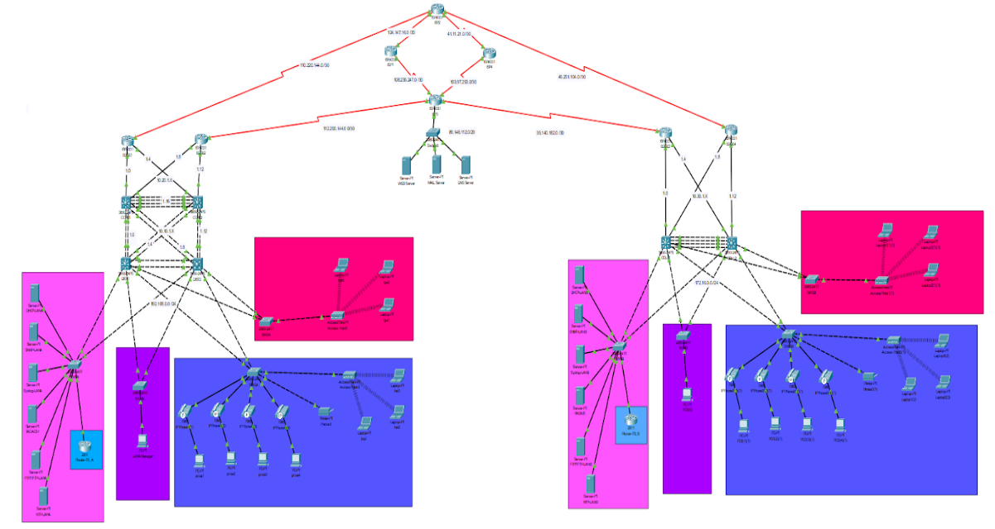
Obrázok 1 - Topológia siete
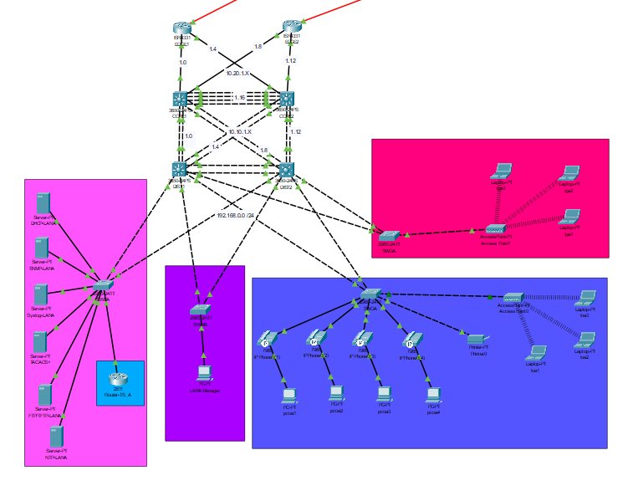
Obrázok 2 - Vizualizácia pobočky LAN A

Príloha 3 – Vizualizácia topológie siete (LAN B a ISP)
Obrázky topológie.
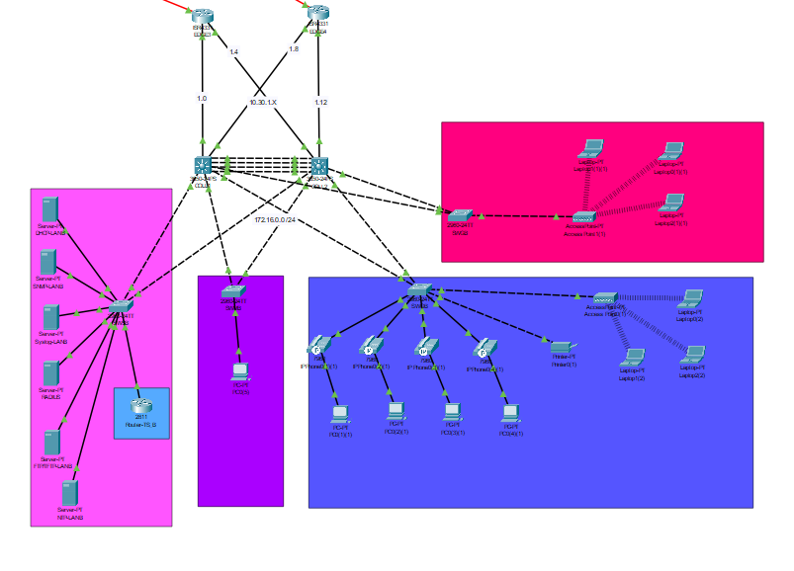
Obrázok 3 - Vizualizácia pobočky LAN B
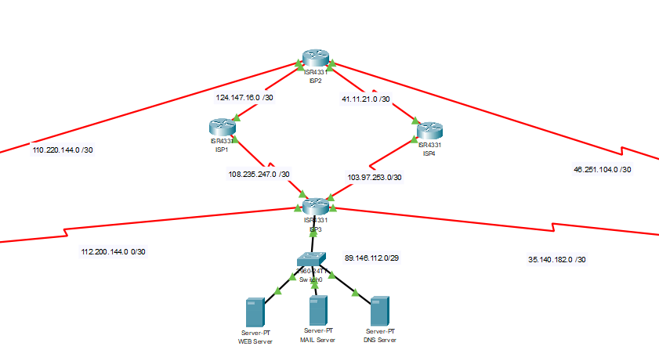
Obrázok 4 - Vizualizácia ISP

Príloha 4 – VLSM delenie VLAN sietí
Obrázky topológie.
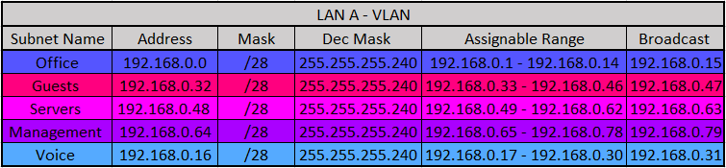
Obrázok 5 - VLSM VLAN LAN A
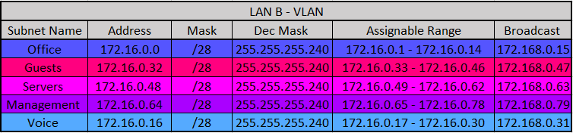
Obrázok 6 - VLSM VLAN LAN B
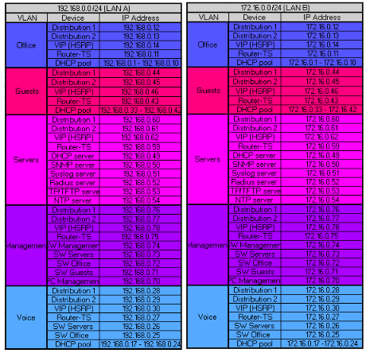
Obrázok 7 - IP adresy
Príloha 5 – Priraďovanie IP adries na rozhrania
Príklad konfigurácie pre zariadenie DIST1:
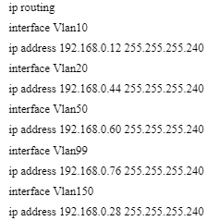
Obrázok 8 - Pridelovanie IP adries na DIST1
Príklad konfigurácie pre zariadenie EDGE1:
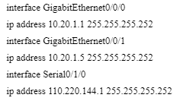
Obrázok 9 - Pridelovanie IP adries na EDGE1
Príloha 6 – Konfigurácia VLAN a Inter-VLAN Routing
Konfigurácia sa nachádza na L2 switchoch Access Layer, L3 switchoch Distribution Layer v pobočke LAN A a L3 switchoch Collapsed vrstvy v pobočke LAN B
Príklad konfigurácie pre zariadenie SWSA:
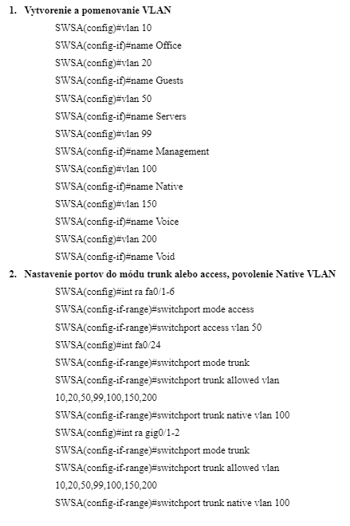
Obrázok 10 - Konfigurácia VLAN a Inter-VLAN Routing
Príloha 7 – Konfigurácia Rapid PVST+
Konfigurácia sa nachádza na L2 switchoch Access Layer, L3 switchoch Distribution Layer v pobočke LAN A a L3 switchoch Collapsed vrstvy v pobočke LAN B.
Príklad konfigurácie pre zariadenie SWSA:
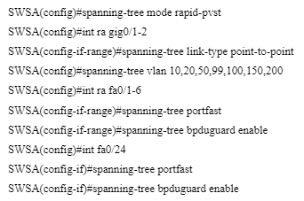
Obrázok 11 - Konfigurácia STP pre SWSA
Príklad konfigurácie pre zariadenie DIST1:
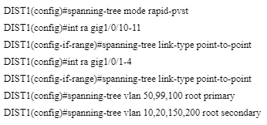
Obrázok 12 - Konfigurácia STP pre DIST1
Príloha 8 – Konfigurácia VoIP
Príklad konfigurácie zo zariadenia Router-TS_A:
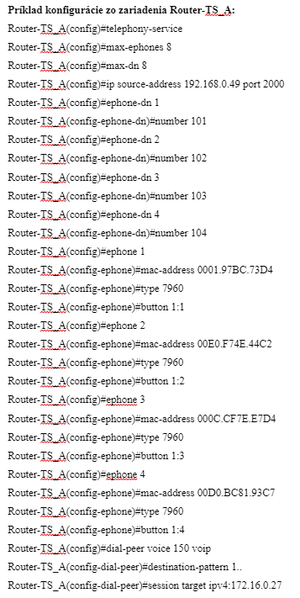
Obrázok 13 - Konfigurácia VoIP
Príloha 9 - Konfigurácia L2 a L3 EtherChannel
Konfigurácia L3 EtherChannel (on a on) medzi DIST1 a CORE2:
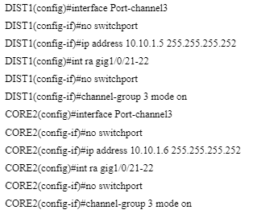
Obrázok 14 - Manuálny EtherChannel
Konfigurácia L2 EtherChannel (PAgP) medzi DIST1 a DIST2:
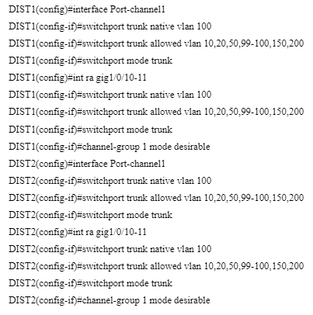
Obrázok 15 - PAgP EtherChannel
Príloha 10 - Konfigurácia L2 EtherChannel (LACP) medzi COLL1 a COLL2:
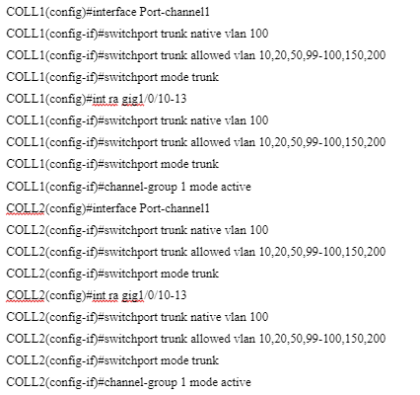
Obrázok 16 - LACP EtherChannel

Príloha 11 - Konfigurácia HSRP
Konfigurácia sa nachádza na Multilayer switchoch Distribution a Collapsed Layer Príklad konfigurácie pre zariadenie DIST1:
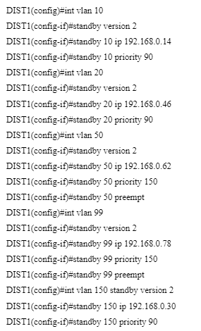
Obrázok 17 - Konfigurácia HSRP
Príloha 12 - Konfigurácia EIGRP, BGP, Default route
Príklad konfigurácie pre zariadenie EDGE1:
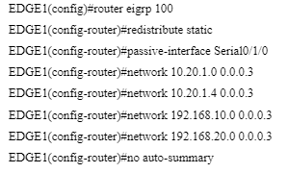
Obrázok 18 - Konfigurácia EIGRP
Príklad konfigurácie pre zariadenie ISP2:
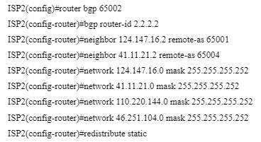
Obrázok 19 - Konfigurácia BGP
Príklad konfigurácie pre zariadenie ISP2:
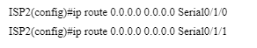
Obrázok 20 - Konfigurácia Default route
Príloha 13 - Nastavenie AAA Servera a konfigurácia TACACS+ a RADIUS
Príklad konfigurácie TACACS+ pre zariadenie EDGE2:
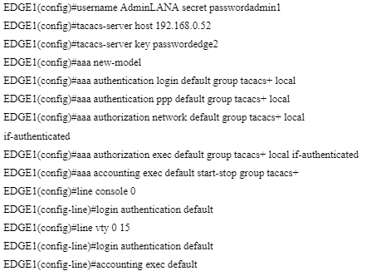
Obrázok 21 - Konfigurácia TACACS+
Príklad konfigurácie RADIUS pre zariadenie EDGE4:
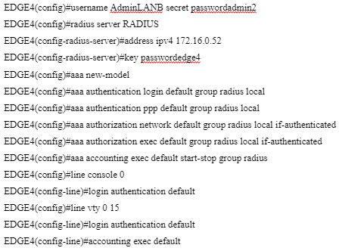
Obrázok 22 - Konfigurácia RADIUS
Príloha 14 - Konfigurácia SNMP, SSH, FTP
Konfigurácia sa nachádza na všetkých sieťových zariadeniach v pobočke.
Príklad konfigurácie SNMP pre zariadenie DIST2:
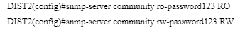
Obrázok 23 - Konfigurácia SNMP
Príklad konfigurácie SSH pre zariadenie DIST2:
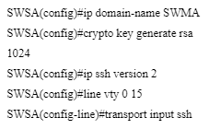
Obrázok 24 - Konfigurácia SSH
Príklad konfigurácie FTP pre zariadenie DIST2:
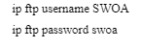
Obrázok 25 - Konfigurácia FTP
Príloha 15 - Konfigurácia Syslog, NTP a Timestamps
Konfigurácia sa nachádza na všetkých sieťových zariadeniach v pobočke. L2 switche majú manuálne nastavený čas a L3 zariadenia majú čas pridelený z NTP servera danej pobočky.
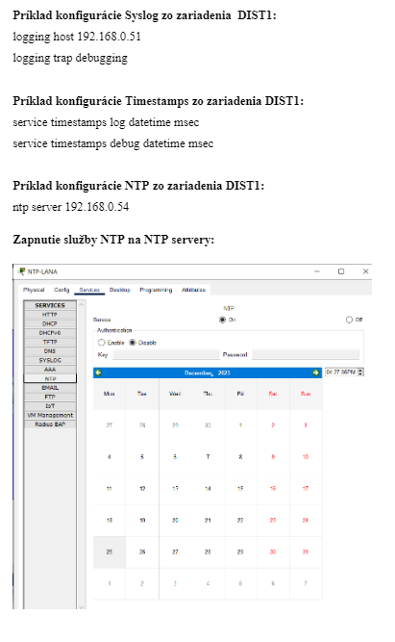
Obrázok 26 - Konfigurácia Syslog, NTP, Timestamps
Príloha 16 - Konfigurácia DHCP
Príklad vytvorenia DHCP poolov na serveri (LAN A) a nastavenie helper-address na SVI - int vlan 10 zariadenia DIST1:
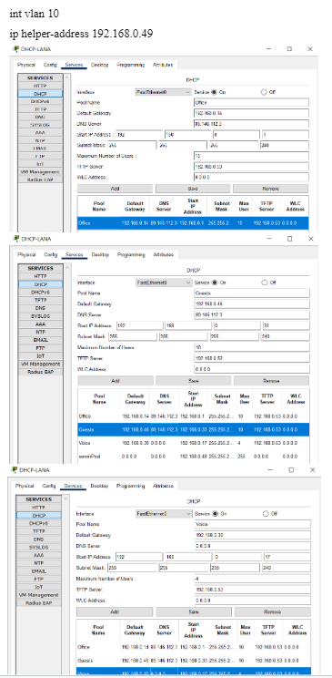
Obrázok 27 - Konfigurácia DHCP
Príloha 17 - Nastavenie Access Point zariadení
AccessPoint PT zariadenia poskytujú bezdrôtové pripojenie do siete v pobočkách pre zariadenie VLAN Office a Guests.
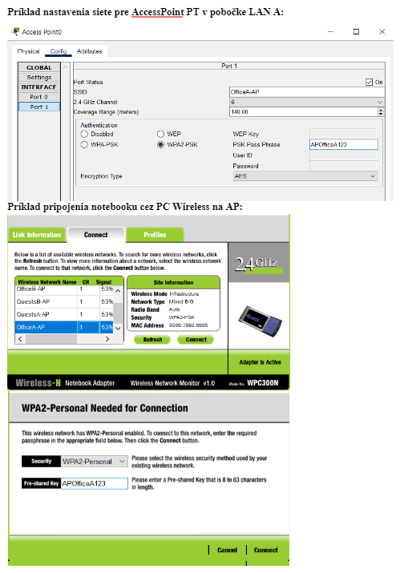
Obrázok 28 - Nastavenie AP
Príloha 18 - Konfigurácia zabezpečenia siete
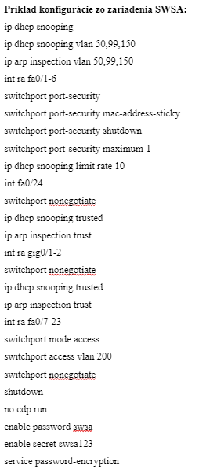
Obrázok 29 - Zbazpečenie siete
Príloha 19 - Konfigurácia PPP
Konfigurácia sa nachádza na všetkých routroch v ISP a EDGE routroch v pobočkách
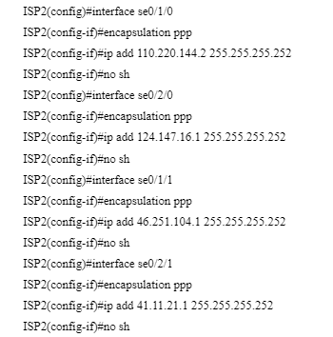
Obrázok 30 - Konfigurácia PPP
Príloha 20 - Konfigurácia SSH ACL pre LAN A a LAN B
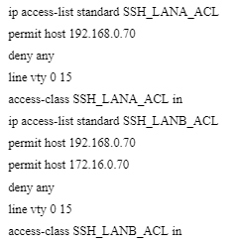
Obrázok 31 - SSH ACL
Príloha 21 - Konfigurácia ACL pre vlan Office v LAN A a LAN B
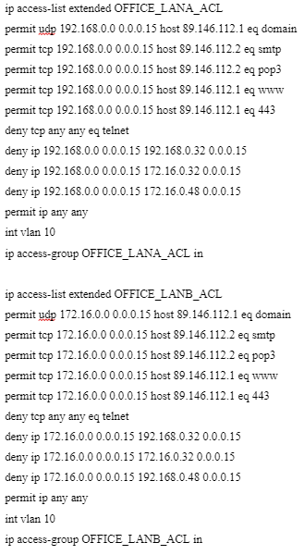
Obrázok 32 - Office ACL
Príloha 22 - Konfigurácia ACL pre Guests LAN A
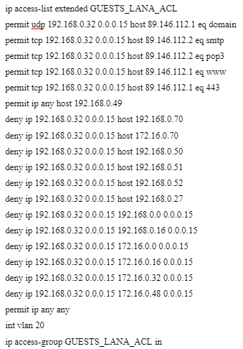
Obrázok 33 - Guests LAN A ACL
Príloha 23 - Konfigurácia ACL pre Guests LAN B
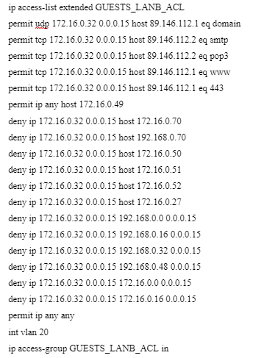
Obrázok 34 - Guests LAN B ACL
Príloha 24 - Konfigurácia PAT
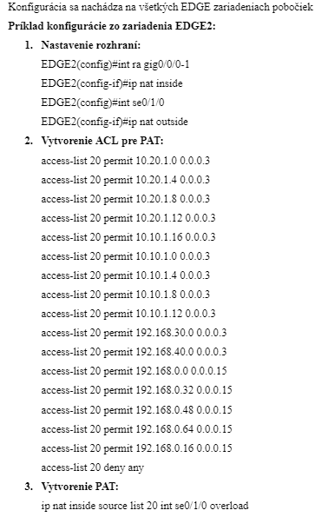
Obrázok 35 - Konfigurácia PAT
Príloha 24 - Konfigurácia GRE over IPsec
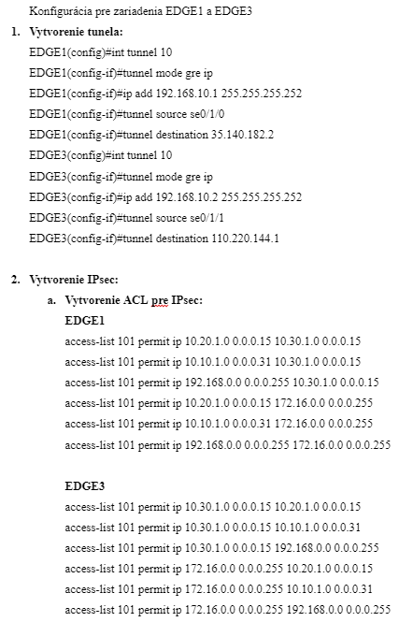
Obrázok 36 - Konfigurácia GRE over IPsec 1.časť
Príloha 26 - Konfigurácia IPsec IKE Phase 1 a IKE Phase 2
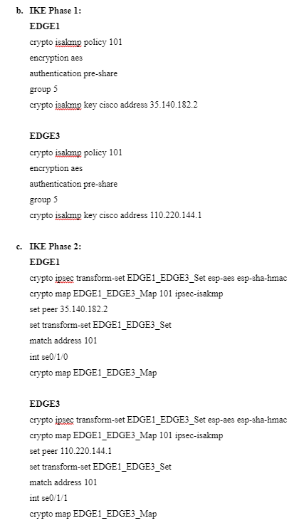
Obrázok 37 - Konfigurácia GRE over IPsec 2.časť
Príloha 27 - Konfigurácia DNS a nastavenie serverov ISP
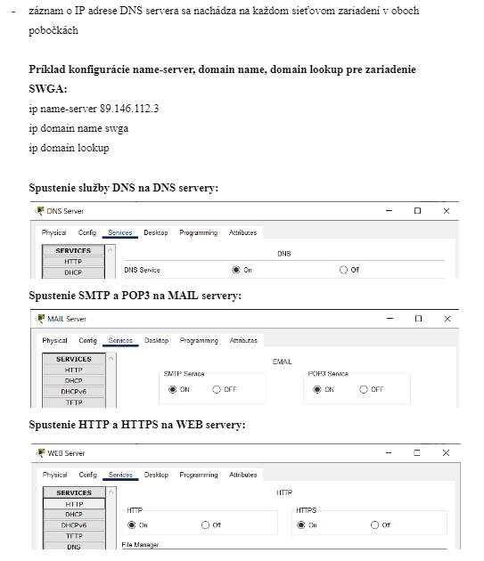
Obrázok 38 - Nastavovanie ISP služieb
Príloha 28 - Charakteristika VLAN
VLAN (Virtual Local Area Network) je technológia, ktorá umožňuje logické delenie fyzickej lokálnej siete na viacero virtuálnych sietí. Tieto virtuálne siete sú oddelené od seba na úrovni linkovej vrstvy (vrstva 2) a chovajú sa tak, akoby boli úplne samostatné fyzické siete. VLANy umožňujú zlepšiť výkon, bezpečnosť a správu sietí. Základné charakteristiky VLAN:
- Logické oddelenie: VLANy umožňujú logické oddelenie zariadení na základe portov na sieťovom prepínači. Zariadenia v rovnakej VLAN môžu komunikovať medzi sebou, ale sú oddelené od zariadení v iných VLAN.
- Flexibilita: Zariadenia nemusia byť pripojené k jednému fyzickému segmentu siete. VLANy umožňujú, aby boli zariadenia z rôznych častí siete logicky skupené spolu.
- Zlepšená Bezpečnosť: VLANy prispievajú k bezpečnosti tým, že obmedzujú komunikáciu medzi skupinami zariadení. Zariadenia v jednej VLAN nevidia komunikáciu v iných VLAN, čo znižuje riziko neoprávneného prístupu.
- Optimalizácia šírky pásma: Použitie VLAN umožňuje lepšie využitie šírky pásma, pretože prevádzka jednej VLAN nemá vplyv na prevádzku ostatných VLAN. To môže byť užitočné v prostrediach s veľkým objemom dátového prenosu.
- Jednoduchá správa: VLANy uľahčujú správu siete tým, že umožňujú administrátorom jednoducho priraďovať a spravovať zariadenia podľa ich funkcie alebo umiestnenia bez ohľadu na fyzickú topológiu siete.
Access a Trunk porty
Switchport mode access a switchport mode trunk sú príkazy používané na konfiguráciu režimu portu na sieťovom prepínači v kontexte VLAN. Tieto príkazy sa často používajú na priraďovanie VLAN na porty na prepínači. Port v režime access je určený na pripojenie koncových zariadení, ako sú počítače alebo tlačiarne, k jednej špecifickej VLAN. Každý port v access režime môže patriť iba do jednej VLAN. Port v režime trunk je schopný prenášať dáta viacerých VLAN cez jeden fyzický port. Trunkový port sa často používa medzi sieťovými prepínačmi alebo medzi prepínačom a routerom, kde je potrebné prenášať dáta z viacerých VLAN.

Príloha 29 - Natívna VLAN
Natívna VLAN (Native VLAN) je koncept v kontexte IEEE 802.1Q štandardu pre označovanie rámcov (frame tagging) v sieťových VLANach. Každý frame prenesený cez trunkový port, ktorý podporuje VLAN tagging, bude označený s informáciami o príslušnej VLAN. Natívna VLAN je výnimkou, kde framey nie sú označené VLAN tagom. Natívna VLAN sa často vzťahuje k trunkovým portom, ktoré sú schopné prenášať dáta viacerých VLAN. Na natívnej VLAN sú framey prenesené bez pridania VLAN tagu. To znamená, že framy patriace do natívnej VLAN nie sú označené a sú posielané ako untagged rámce. Natívna VLAN taktiež zabezpečuje kompatibilitu so zariadeniami, ktoré nemajú podporu pre VLAN tagging. Ak sieť obsahuje zariadenia, ktoré nevedia pracovať s VLAN taggingom, môže byť užitočné nastaviť jeden alebo viac trunkových portov na natívnu VLAN.
Príloha 30 - Verzie protokolu STP
STP (802.1D): Pôvodná verzia STP bola definovaná v štandarde IEEE 802.1D. Táto verzia bola prvýkrát predstavená v roku 1990 a obsahuje základné mechanizmy na zabránenie vzniku slučiek v topológii siete. Má pomerne dlhý interval obnovovania, čo môže viesť k pomalým reakciám na zmeny topológie.
Rapid Spanning Tree Protocol (RSTP - 802.1w): RSTP bol vyvinutý ako rýchlejšia a efektívnejšia alternatíva k pôvodnému STP. Bol štandardizovaný v norme IEEE 802.1w a obsahuje niekoľko vylepšení, ktoré umožňujú rýchlejšiu konverziu a obnovu po zmenách siete. RSTP má tiež schopnosť pracovať v "režime kompatibility", čo umožňuje interoperabilitu so starším STP.
Multiple Spanning Tree Protocol (MSTP - 802.1s): MSTP umožňuje viacerým sieťam VLAN zdieľať rovnakú topológiu, čím sa znižuje zložitosť konfigurácie a zvyšuje efektívnosť v prostredí s množstvom sietí VLAN.
Per-VLAN Spanning Tree Protocol (PVST a PVST+): Tieto protokoly sú špecifické implementácie STP spoločnosti Cisco, ktoré umožňujú konfigurovať STP pre každú VLAN samostatne. PVST bola pôvodná implementácia pre IEEE 802.1Q, zatiaľ čo PVST+ bola neskoršia verzia optimalizovaná pre interoperabilitu s IEEE 802.1Q.
Rapid Per-VLAN Spanning Tree Protocol (Rapid PVST+): Oproti pôvodnému STP, ktorý pracuje s jedným stromom pre celú sieť bez ohľadu na VLAN, PVST umožňuje vytváranie samostatných stromov pre každú VLAN. To znamená, že rôzne VLAN môžu mať rôzne koreňové mosty a cesty cez sieť. Rapid PVST+ zlepšuje pôvodný PVST tým, že zahŕňa štandard IEEE 802.1w Rapid Spanning Tree Protocol (RSTP). RSTP výrazne zvyšuje rýchlosť konvergencie oproti staršiemu STP. Rapid PVST+ využíva RSTP na dosiahnutie rýchlejšej konvergencie v reakcii na zmeny v sieti, ako sú výpadky spojení alebo zmeny topológie. Aj keď Rapid PVST+ zahŕňa rýchlu konvergenciu, zostáva kompatibilný s tradičnými protokolmi STP a PVST. To zabezpečuje interoperabilitu s zariadeniami používajúcimi staršie verzie stromu. Podobne ako iné STP protokoly, aj Rapid PVST+ sa snaží zabrániť slučkám v sieti identifikáciou redundantných ciest a blokovaním niektorých z nich s cieľom vytvoriť topológiu bez slučiek. S PVST môže byť rozloženie záťaže dosiahnuté priradením rôznych VLAN k rôznym cestám. Rapid PVST+ udržiava túto schopnosť, čo umožňuje distribúciu prenosu cez viaceré spojenia pričom sa zároveň zabráni vytváraniu slučiek.
Príloha 31 - Etherchannel protokoly a verzie
Spôsoby konfigurácie Etherchannelu
- Manuálne nastavenie znamená, že administrátor manuálne určuje, ktoré rozhrania budú súčasťou etherchannelu manuálne bez použitia dynamických protokolov PAgP, LACP.
- Port Aggregation Protocol (PAgP) je proprietárny protokol vyvinutý spoločnosťou Cisco, ktorý umožňuje dynamickú konfiguráciu Etherchannelu. Zariadenia Cisco môžu používať PAgP na automatické vyhľadávanie a vytvorenie Etherchannelu medzi sebou.
- Link Aggregation Control Protocol (LACP) je štandardný protokol definovaný v IEEE 802.3ad, ktorý poskytuje štandardnú a interoperabilnú metódu na konfiguráciu Etherchannelu. LACP umožňuje zariadeniam rôznych výrobcov spolupracovať pri vytváraní Etherchannelu.

L2 a L3 Etherchannel
- L2 Etherchannel, známy aj ako Etherchannel v režime zapojenia na úrovni 2, operuje na linkovej vrstve OSI modelu (vrstva 2). V tomto režime sú všetky rámcové alebo paketové záhlavie použité na rozhodovanie o tom, do ktorého rozhrania v Etherchannele by malo byť preposlané. Tento režim je vhodný pre scénare, kde je potrebné vytvoriť agregát prepojení pre prenos dát na linkovej vrstve, napríklad medzi dvoma prepínačmi.
- L3 Etherchannel, známy aj ako Etherchannel v režime zapojenia na úrovni 3, operuje na sieťovej vrstve OSI modelu (vrstva 3). V tomto režime sú IP adresy alebo sieťové vrstvy použité na rozhodovanie o tom, do ktorej cieľovej adresy IP paket by mal byť preposlaný. Tento režim sa používa v prípadoch, keď je potrebné vytvoriť agregát prepojení na úrovni smerovania IP, napríklad medzi dvoma smerovačmi.
Príloha 32 - Charakteristika a funkcionalita protokolu DHCP
Zariadenie sa pripojí k sieti: Keď sa zariadenie (napríklad počítač alebo mobilné zariadenie) pripojí k IP sieti (napríklad kabeľovému LAN alebo Wi-Fi), pošle požiadavku na získanie konfiguračných informácií.
Požiadavka DHCP Discover: Nové zariadenie vysiela DHCP Discover paket do siete. Tento paket obsahuje žiadosť o pridelenie IP adresy a iných konfiguračných informácií. Paket môže byť vysielaný šírením všetkým zariadeniam v sieti (broadcast).
Odpoveď DHCP Offer: Keď DHCP server dostane DHCP Discover paket, odpovie DHCP Offer paketom. V tomto pakete DHCP server ponúka IP adresu a ďalšie konfiguračné informácie zariadeniu. V prípade, že viacero DHCP serverov reaguje na požiadavku, zariadenie si môže vybrať jednu z ponúknutých možností.
Požiadavka DHCP Request: Zariadenie, ktoré žiada o pridelenie IP adresy, pošle späť DHCP Request paket, ktorý potvrdzuje výber DHCP servera a konfiguračných informácií.
Odpoveď DHCP Acknowledge: Keď DHCP server dostane DHCP Request paket, potvrdí pridelenie IP adresy a ďalších konfiguračných informácií poslaním DHCP Acknowledge paketu. Týmto spôsobom potvrdzuje, že zariadenie má povolenie používať pridelenú IP adresu a ďalšie informácie.
Použitie pridelených informácií: Zariadenie používa pridelenú IP adresu, masku podsiete, bránu a DNS servery na komunikáciu v sieti.

Príloha 33 – DHCP hrozby
DHCP Spoofing: Útočník sa pokúša vydávať za legitímny server DHCP odosielaním falošných odpovedí DHCP na požiadavky klientov. Cieľom môže byť získanie alebo manipulácia s pridelenými IP adresami a inými konfiguračnými informáciami.
DHCP Starvation: Útočník sa pokúša vyčerpať dostupné adresy v rozsahu adries DHCP zasielaním masívnych požiadaviek na pridelenie adries IP. To môže spôsobiť vyčerpanie zdrojov adries a zabrániť legitímnym klientom získať adresy IP.
DHCP Rogue Server (podvodný server DHCP): Útočník v sieti vytvorí falošné servery DHCP. Tieto podvrhnuté servery sa môžu použiť na prideľovanie neplatných adries IP alebo na získavanie konfiguračných informácií od legitímnych klientov.
Odpočúvanie DHCP: Útočník zachytáva komunikáciu medzi klientom DHCP a serverom. Môže to urobiť na monitorovanie citlivých informácií, ako sú adresy IP, alebo na manipuláciu so správami DHCP.
Podvrhnutie klienta DHCP: Útočník sa pokúša vydávať za legitímneho klienta odoslaním falošných požiadaviek alebo odpovedí DHCP. To môže viesť k prideleniu neplatnej IP adresy alebo k odmietnutiu služby legitímnemu klientovi.
Útoky Denial-of-Service (DoS) na DHCP: Útočník môže preťažiť server DHCP alebo sieťový segment masívnym generovaním požiadaviek na pridelenie IP adresy, čo spôsobí nedostupnosť služby pre legitímnych klientov.
Príloha 34 - Podrobná charakteristka a funkcioanlita DHCP Snoopingu
DHCP snooping je bezpečnostná funkcia, ktorá je implementovaná v sieťových prepínačoch s cieľom zabrániť útokom súvisiacim s protokolom DHCP (Dynamic Host Configuration Protocol). Cieľom funkcie DHCP Snooping je zvýšiť bezpečnosť siete tým, že prepínače môžu overovať a filtrovať správy DHCP, ktoré prechádzajú sieťovým zariadením. Funkcie DHCP Snooping:
Overovanie servera DHCP: Funkcia DHCP Snooping umožňuje prepínaču identifikovať legitímne servery DHCP v sieti. Keď je funkcia DHCP Snooping povolená, prepínač ukladá informácie o tom, ktoré porty môžu odosielať ponuky DHCP (offer) a ktoré môžu odosielať požiadavky DHCP (request). Tieto informácie sa získavajú monitorovaním sieťovej prevádzky.
Overovanie klientov DHCP: Prepínač monitoruje adresy MAC pripojených klientov a pridelené adresy IP. Ak zistí, že klient dostal adresu IP z iného portu, ako sa očakávalo (napr. z neautorizovaného servera DHCP), môže podniknúť kroky, napríklad vypnúť port alebo poslať upozornenie správcovi.
DHCP Snooping chráni pred DHCP Spoofing: DHCP Snooping chráni pred útokmi, pri ktorých útočník vydáva v sieti podvrhnuté správy DHCP. To môže zahŕňať ochranu proti podvrhnutiu servera DHCP (server, ktorý predstiera, že je legitímny) a ochranu proti podvrhnutiu klienta DHCP (klient, ktorý predstiera, že je iný).
Konfigurácia autorizovaných a neautorizovaných portov: Správca môže manuálne určiť, ktoré porty sú autorizované pre prevádzku DHCP (napr. porty pripojené k legitímnym serverom DHCP) a ktoré sú neautorizované (porty, na ktorých by nemali byť servery DHCP).
Obmedzenie počtu požiadaviek DHCP: Možnosť nastaviť maximálny počet požiadaviek DHCP na port môže chrániť pred útokmi, ktoré sa pokúšajú zahltiť server DHCP obrovským množstvom požiadaviek.
Príloha 35 - Charakteristika a funkcionalita protokolu ARP
Protokol ARP (Address Resolution Protocol) je súčasťou TCP/IP siete a slúži na mapovanie medzi sieťovými (IP) adresami a fyzickými (MAC) adresami. Je to kľúčový proces v lokálnej sieti, ktorý umožňuje komunikáciu medzi zariadeniami v rámci rovnakej podsiete. Proces fungovania protokolu ARP:
Proces odhaľovania: Keď zariadenie potrebuje poslať IP paket do inej stanice v rovnakej sieti, skontroluje svoju ARP cache (ak má) na získanie fyzickej adresy príjemcu. Ak nie je v cache, musí vykonať ARP odhaľovanie.
ARP odhalovací packet: Zariadenie vytvorí ARP odhalovací paket, ktorý obsahuje IP adresu cieľa, vlastnú IP adresu a vlastnú fyzickú MAC adresu. Tento paket je odoslaný do celej siete cez broadcast.
Broadcastový prenos: Všetky zariadenia v sieti dostanú broadcastový ARP paket, ale len zariadenie s cieľovou IP adresou odpovie na broadcast. Ostatné zariadenia ignorujú tento paket.
Odpoveď na ARP Odhalovanie: Zariadenie s cieľovou IP adresou odpovie ARP odhalovacím paketom, ktorý obsahuje jeho IP adresu a fyzickú MAC adresu. Táto odpoveď je adresovaná priamo k pôvodnému odosielateľovi.
Aktualizácia ARP Cache: Odosielateľ si zapamätá túto novú informáciu a aktualizuje svoju ARP cache, aby pri budúcich komunikáciách nemusel vykonávať ARP odhalovanie pre túto IP adresu.
ARP Cache Timeout: ARP cache obsahuje dočasné záznamy, ktoré majú obmedzenú platnosť (timeout). Ak nie je IP adresa používaná po určitom čase, záznam v ARP cache môže byť odstránený.
Príloha 36 - ARP hrozby
ARP Spoofing (ARP podvrhnutie): Útočník posiela falošné ARP odpovede s cieľom ovplyvniť ARP tabuľky v sieti. Tým sa môže spôsobiť, že súčasné spojenia sú presmerované na útočníkov systém.
ARP Cache Poisoning (Otrávenie ARP cache): Útočník poskytuje falošné mapovania IP adries na MAC adresy v ARP odpovediach. Tým sa zneužije a naruší sa ARP cache v susedných zariadeniach.
Man-in-the-Middle (MITM) útoky: Útočník využíva ARP spojovanie na vytvorenie situácie, kde sa zdá, že je súčasťou komunikácie medzi dvoma legitímnymi zariadeniami. Tým môže odpočúvať, manipulovať alebo inak rušiť komunikáciu medzi týmito zariadeniami.
ARP Flood: Útočník zasiela veľké množstvo ARP požiadaviek na zariadenie alebo sieť, s cieľom zahltenia ARP tabuliek a znemožnenia ich normálneho fungovania.
ARP Spoofing v kombinácii s DHCP: Útočník môže použiť ARP spoofing na poskytnutie falošného DHCP servera. Tým sa môžu zariadenia pripojiť k nelegitímnej sieti, čo môže viesť k odhaleniu citlivých informácií alebo zneužitiu sieťových zdrojov.
Príloha 37 - Podrobná charakteristika DAI
Dynamic ARP Inspection (DAI) je bezpečnostná funkcia, ktorá sa používa na ochranu siete pred ARP (Address Resolution Protocol) útokmi, ako je ARP spoofing a ARP cache poisoning. DAI funguje tým, že overuje správnosť ARP odpovedí a filtrovaním neautorizovaných ARP správ v sieti. Funkcionalita DAI:
Sledovanie ARP komunikácie: DAI monitoruje všetku ARP komunikáciu, ktorá prechádza cez prepínač alebo smerovač v sieti.
Overovanie ARP odpovedí: DAI overuje ARP odpovede, aby sa zistilo, či sa IP adresa, ktorá je uvedená v ARP odpovedi, zhoduje s IP adresou uvedenou v predchádzajúcej DHCP odpovedi. Tým sa zabezpečí, že MAC adresa uvedená v ARP odpovedi patrí k príslušnej IP adrese.
Filtrovanie neautorizovaných ARP správ: Ak DAI zistí nezhodu medzi ARP odpoveďou a predchádzajúcou DHCP odpoveďou, považuje takúto ARP správu za neautorizovanú. DAI môže potom buď zamietnuť takúto ARP správu alebo ju preusmeriť na kontrolný port na ďalšie skúmanie.
Konfigurácia dôveryhodných portov: Na rozhraniach, ktoré sú spojené s dôveryhodnými zariadeniami, ako sú DHCP servery, sa nastavujú ako dôveryhodné porty. DAI na týchto portoch nekontroluje ARP správy, pretože sa predpokladá, že správy z týchto zariadení sú spoľahlivé.
Príloha 38 - Charakteristika protokolu SNMP
  - Agenti a manažéri: V architektúre SNMP existujú dva hlavné typy entít: agenti a manažéri. Agenti sú softvérové moduly, ktoré sú nainštalované na sledovaných zariadeniach a zbierajú informácie o ich stave a výkone. Manažéri sú aplikácie alebo nástroje, ktoré komunikujú so SNMP agentmi, zbierajú údaje o sieťových zariadeniach a vykonávajú správne operácie.
  - Manažment pomocou informačných modelov: SNMP definuje štandardizované informačné modely, známe ako MIB (Management Information Base), ktoré popisujú štruktúru a typy informácií, ktoré môžu byť spravované pomocou protokolu SNMP. MIB obsahuje hierarchicky organizované súbory dátových prvkov, ktoré sú identifikované pomocou unikátnych identifikátorov OID (Object Identifier).
  - Protokoly komunikácie: SNMP využíva jednoduchý klient-server model komunikácie. Manažér komunikuje so SNMP agentmi pomocou správ definovaných v rámci SNMP protokolu. Dve najčastejšie používané verzie SNMP sú SNMP verzie 1 a SNMP verzie 2c. Verzia SNMP verzie 3 prináša zlepšené zabezpečenie.
  - Operácie: SNMP definuje niekoľko základných operácií, ktoré manažéri môžu vykonávať na zariadeniach, vrátane získavania údajov (GET), nastavenia údajov (SET), získavania zmenených údajov (GET-NEXT) a správy udalostí (TRAP).
  - Využitie: SNMP je široko využívaný vo veľkých aj malých sieťových prostrediach na monitorovanie a správu rôznych typov zariadení, ako sú smerovače, prepínače, servery, tlačiarne a ďalšie. Je tiež často integrovaný do správcovských softvérových systémov, ktoré poskytujú centrálne zobrazenie a riadenie viacerých sieťových zariadení.
Príloha 39 - Charakteristika Syslog
  - Zber udalostí: Syslog zbiera rôzne typy udalostí a správ zo zariadení v sieti, ako sú smerovače, prepínače, servery, firewally, a ďalšie. Tieto udalosti môžu zahŕňať upozornenia, chyby, informačné správy a ďalšie relevantné informácie o prevádzke a stave zariadení.
  - Centralizované záznamy: Správy a udalosti získané pomocou Syslogu sa často ukladajú na centrálne umiestnenie, čo umožňuje správcom monitorovať a analyzovať stav siete a systémov z jedného miesta. Tento centralizovaný prístup k záznamom môže zjednodušiť diagnostiku problémov a zlepšiť správu siete.
  - Hierarchické záznamy: Syslog používa hierarchický model identifikácie a záznamu správ, ktorý pozostáva z identifikátora zariadenia a úrovne vážnosti (severity level) udalosti. Tento model umožňuje správcom jednoducho filtrovať, triediť a spracovávať záznamy podľa ich významu a závažnosti.
  - Flexibilita: Protokol Syslog je veľmi flexibilný a umožňuje rôznym systémom a aplikáciám zasielať správy pomocou jednotného formátu. Tento formát umožňuje ľahkú integráciu a interoperabilitu medzi rôznymi zariadeniami a systémami v sieti.
  - Zabezpečenie: Pri používaní Syslogu je dôležité zabezpečiť bezpečnosť záznamov a zasielanie správ. Toto je často dosiahnuté pomocou rôznych mechanizmov, ako sú šifrovanie, autentifikácia a overovanie integrity, aby sa zabránilo neoprávnenému prístupu k dôležitým informáciám.
Príloha 40 - Charakteristika protokolu NTP
Hierarchický model: NTP využíva hierarchický model, v ktorom existujú primárne a sekundárne NTP servery. Primárne servery sú považované za zdroje časovej informácie s najvyššou presnosťou, zatiaľ čo sekundárne servery synchronizujú svoj čas s primárnymi alebo inými sekundárnymi servery.
Časové značky: NTP používa špeciálne časové značky, ktoré sa nazývajú časové značky NTP, na meranie a synchronizáciu času medzi zariadeniami. Tieto značky sú generované a distribuované NTP servermi v sieti.
Algoritmy synchronizácie: NTP používa rôzne algoritmy na určenie časovej odchýlky medzi zariadeniami a synchronizáciu ich času. Medzi tieto algoritmy patrí Marzullov algoritmus, ktorý sa používa na výpočet časovej odchýlky, a algoritmy na hľadanie optimálnych časových zdrojov.
Stratum: Každý NTP server v hierarchii má priradené číslo, ktoré sa nazýva stratum. Primárne servery majú najnižší stratum (1), zatiaľ čo sekundárne servery majú vyššie stratumy. Tento parameter pomáha pri rozhodovaní, ktoré servery majú prioritu pri synchronizácii času.
Presnosť a spoľahlivosť: NTP je navrhnutý tak, aby bol spoľahlivý a poskytoval presný časový referenčný rámec pre všetky zariadenia v sieti. Systémy NTP môžu byť konfigurované tak, aby automaticky odstraňovali nespoľahlivé časové zdroje a preferovali tie s najlepšou presnosťou.
Príloha 41 - Charakteristika a funkcionalita protokolu EIGRP
Hybridný Protokol: EIGRP je hybridný protokol, čo znamená, že kombinuje vlastnosti distance-vector a link-state protokolov. To mu umožňuje dosahovať rýchle smerovacie rozhodnutia podobne ako distance-vector protokoly, ale zároveň zachováva niektoré výhody spojené s link-state protokolmi.
Distribuovaný Systém: EIGRP pracuje na základe distribuovaného systému, čo znamená, že všetky smerovače v danej oblasti (autonómnej systéme) si vymieňajú informácie o smerovaní. Týmto spôsobom si každý smerovač buduje svoju vlastnú topológiu siete.
Metrika: EIGRP používa metriku pre hodnotenie kvality trás. Metrika EIGRP sa nazýva "Composite Metric" a je založená na širokej škále faktorov, vrátane oneskorenia, priepustnosti a spoľahlivosti liniek.
DUAL Algoritmus: EIGRP využíva DUAL (Diffusing Update Algorithm) na riadenie a aktualizovanie smerovacej tabuľky. DUAL zabezpečuje rýchle reagovanie na zmeny v sieti a minimalizuje konvergenciu, ktorá je často problémom u iných distance-vector protokolov.
Hello Pakety: EIGRP používa Hello pakety na udržanie spojenia medzi susednými smerovačmi. Tieto pakety sa vysielajú pravidelne a slúžia na sledovanie dostupnosti susedných smerovačov
Funkcie voľby trasy: EIGRP má sofistikovaný mechanizmus na výber optimálnej trasy. Okrem metriky zohľadňuje aj množstvo rôznych parametrov, ako sú spoľahlivosť, oneskorenie a šírka pásma.
Podpora pre VLSM a sumarizáciu: EIGRP podporuje Variably Subnetted Subnets (VLSM), čo umožňuje účinnejšie používanie IP adries. Okrem toho umožňuje aj sumarizáciu smerovacích informácií, čo vedie k menšiemu počtu záznamov v smerovacej tabuľke.
Rapid Convergence: EIGRP je navrhnutý tak, aby konvergoval rýchlo, čo znamená, že je schopný rýchlo sa prispôsobiť zmene topológie siete bez výrazného vplyvu na prevádzku siete.

Príloha 42 - Charakteristika a verzie protokolu BGP
BGP, čo znamená Border Gateway Protocol, je smerovací protokol používaný na výmenu informácií o cestách medzi rôznymi autonomnými systémami (AS) v internete. Je to protokol na úrovni aplikačnej brány (Application Layer Gateway Protocol) v modeli OSI. BGP sa špecifikuje v sérii RFC (Request for Comments), najnovšou verziou je BGP-4, popísaná v RFC 4271. Existujú 2 typy BGP:
  - Internal BGP (iBGP): iBGP je implementácia BGP v rámci jedného autonómneho systému (AS). Autonómny systém je sada sietí a smerovačov riadená jedným alebo viacerými prevádzkovateľmi siete, ktoré majú spoločné vnútorné pravidlá smerovania. iBGP je zodpovedné za distribúciu informácií o cestách medzi rôznymi smerovačmi v jednom AS. Zabezpečuje, aby všetky smerovače v AS mali konzistentné informácie o sieti a cestách. V iBGP je dôležitým aspektom to, že všetky smerovače v jednom AS sú vzájomne považované za rovnohodné smerovače, bez ohľadu na ich fyzickú polohu alebo úroveň v hierarchii siete.
  - External BGP (eBGP): eBGP sa používa na výmenu informácií o cestách medzi rôznymi autonómnymi systémami. Tieto smerovače sú v rôznych AS a môžu byť vlastnené rôznymi organizáciami. eBGP zabezpečuje, aby informácie o cestách boli distribuované medzi smerovačmi v rôznych AS. Tým umožňuje nájsť najkratšiu cestu medzi dvoma bodmi v celom internetovom systéme. eBGP ustanovuje spojenie medzi smerovačmi v rôznych AS a zodpovedá za získavanie a šírenie informácií o cestách medzi týmito AS.
Príloha 43 - Charakteristika a funkcionalita protokolu PPP
PPP (Point-to-Point Protocol) je sieťový protokol používaný na prenos údajov cez sériové linky, ako sú telefónne linky, mikrovlnné linky, optické vlákna alebo satelitné linky. PPP sa bežne používa na pripojenie počítačov k internetu prostredníctvom telefónnych liniek alebo DSL (Digital Subscriber Line). Medzi hlavné vlastnosti PPP patria:
  - Jednoduchosť: PPP je navrhnuté tak, aby sa dalo ľahko implementovať a spravovať.
  - Autentifikácia: Podporuje rôzne autentifikačné mechanizmy vrátane používateľského mena a hesla, protokolu CHAP (Challenge Handshake Authentication Protocol) alebo protokolu PAP (Password Authentication Protocol).
  - Viacero vrstiev: PPP môže pracovať na rôznych fyzických vrstvách, ako sú sériové linky, ATM (asynchrónny prenosový režim) alebo Ethernet.
  - Možnosť dynamickej konfigurácie: PPP umožňuje dynamickú konfiguráciu sieťových parametrov vrátane prideľovania adries IP.
Protokol LCP (Link Control Protocol): Používa LCP na správu spojenia vrátane detekcie chýb, konfigurácie parametrov a správy stavu spojenia.
Príloha 44 - Verzie, charakteristika a funkcionalita protokolu NAT
NAT (Network Address Translation) je technika používaná na preklad sieťových adries medzi rôznymi časťami siete. Hlavným účelom NAT je riešiť nedostatok verejných adries IPv4 tým, že umožňuje zdieľanie jednej verejnej adresy IP medzi viacerými zariadeniami v miestnej sieti. NAT tiež poskytuje dodatočnú úroveň zabezpečenia tým, že skrýva vnútornú sieťovú štruktúru pred vonkajším svetom. Typy NAT:
Statické NAT: Pri statickom NAT je každá interná IP adresa priradená k určitej verejnej IP adrese. Statický preklad sa nastavuje manuálne, pevne stanoveným spôsobom. Jednému internému zariadeniu je vždy priradená rovnaká verejná IP adresa.
Dynamický NAT: Dynamický NAT priraďuje verejnú IP adresu interným zariadeniam dynamicky z fondu dostupných verejných adries. Každé interné zariadenie dostane pri každom pripojení inú verejnú IP adresu z tohto fondu.
PAT: PAT je špecifický typ NAT, ktorý každému internému zariadeniu priraďuje jednu verejnú IP adresu, ale pripojenia rozlišuje podľa portu. To znamená, že viaceré interné zariadenia môžu zdieľať rovnakú verejnú adresu IP, ale každé pripojenie sa odlišuje jedinečným portom. PAT tiež umožňuje mapovanie väčšieho počtu interných IP adries na menší počet verejných IP adries.
Port Forwarding: Port Forwarding je špecifická konfigurácia NAT, pri ktorej sa konkrétne porty na verejnej IP adrese presmerujú na konkrétnu internú IP adresu a port. Toto sa často používa na zabezpečenie prístupu k interným službám (ako sú webové servery alebo herné servery) z vonkajšej siete.
Príloha 45 – Druhy VPN
Remote Access VPN: Tento typ VPN umožňuje jednotlivcom alebo vzdialeným pracovníkom pripojiť sa k podnikovej sieti z ľubovoľného miesta pomocou internetu. Klientské zariadenia, ako sú prenosné počítače alebo mobilné telefóny, používajú klienta VPN na vytvorenie bezpečného pripojenia k serveru VPN, ktorý je súčasťou podnikovej siete.
Site-to-Site VPN: Tento typ VPN umožňuje prepojiť dve alebo viac miestnych sietí prostredníctvom internetu. Spoločnosti často používajú siete VPN typu site-to-site na pripojenie pobočiek alebo dcérskych spoločností k centrálnej kancelárii. Tunely VPN sa vytvárajú medzi zariadeniami na okrajoch jednotlivých sietí.
Intranetová VPN: V tejto konfigurácii VPN vytvára spojenia medzi zariadeniami alebo sieťovými segmentmi v rámci vlastnej pôsobnosti organizácie, často v rámci internej podnikovej siete.
Extranetová VPN: Extranetová VPN rozširuje koncept intranetovej VPN tým, že umožňuje externým používateľom, ako sú obchodní partneri alebo dodávatelia, pripojiť sa k organizácii. To umožňuje bezpečnú komunikáciu medzi organizáciou a externými subjektmi.
SSL/TLS VPN: Tieto typy VPN používajú webové prehliadače a protokoly SSL alebo TLS na bezpečnú komunikáciu. Siete SSL VPN umožňujú prístup k aplikáciám a zdrojom prostredníctvom webového rozhrania a nevyžadujú inštaláciu špeciálneho klienta.
IPsec VPN: IPsec (Internet Protocol Security) je široko používaný protokol na bezpečnú komunikáciu na úrovni sieťového pripojenia. IPsec VPN možno implementovať ako vzdialený prístup alebo site-to-site VPN a poskytuje robustné šifrovanie a overovanie.
PPTP (Point-to-Point Tunneling Protocol): PPTP bol pôvodne vyvinutý na vytváranie spojení VPN v rámci odpojenia protokolu PPP (Point-to-Point Protocol). Kvôli bezpečnostným nedostatkom sa však PPTP používa čoraz menej a nahrádza sa bezpečnejšími protokolmi.
L2TP/IPsec (Layer 2 Tunneling Protocol/IPsec): Kombinácia L2TP a IPsec poskytuje bezpečné a šifrované pripojenie VPN. Protokol L2TP/IPsec sa bežne používa na vytváranie sietí VPN typu site-to-site aj na vzdialený prístup.
Príloha 46 - Charakteristika a funkcionalita GRE
Zabalenie dát: GRE začína tým, že "zabalené" existujúce sieťové framy alebo pakety do nového GRE obalu. Toto zahŕňa pridanie hlavičky a päty, čo vytvára nový rámec s novým hlavičkovým a pätkovým informáciami.
Pridanie hlavičky: Do zabaleného rámca sa pridá hlavička GRE. Táto hlavička obsahuje informácie potrebné na správne smerovanie tunelovaných dát, ako napríklad adresy koncových routerov.
Šifrovanie: V prípade potreby môže byť GRE tunnel šifrovaný na zabezpečenie tunelovaných dát. To je dôležité v prípade, že dáta prechádzajú nezabezpečeným prostredím, ako napríklad cez internet.
Prenos cez existujúcu sieť: Teraz je zabalený a šifrovaný frame prenesený cez existujúcu sieť. To môže byť internet, intranet alebo akákoľvek iná sieťová infraštruktúra.
Dekapsulácia dát v cieli: Keď zabalený frame dorazí na koncový smerovač, je dekapsulovaný odstránením hlavičky a päty GRE. Tým sa obnoví pôvodný frame alebo paket.
Odoslanie na cieľovú sieť: Po dekapsulácií môžu byť pôvodné dáta poslané do cieľovej siete, akoby boli priamo prenášané bez tunelovania.
Príloha 47 - Fázy IPsec
Fáza 1: Vytvorenie asociačnej spojky (IKE Phase 1): Cieľom prvej fázy je vybudovať dôverné a bezpečné spojenie medzi dvomi koncovými bodmi (napríklad medzi dvoma smerovačmi alebo medzi klientom a bránou VPN). V tejto fáze sa vykonáva výmena kľúčov a dohoduje sa spoločný kryptografický materiál, ktorý sa bude používať na ochranu komunikácie. IKE (Internet Key Exchange) je protokol používaný na vyjednávanie a výmenu kľúčov v rámci prvej fázy IPsec.
Fáza 2: Vytvorenie IPsec tunela (IKE Phase 2): Po úspešnom dokončení prvej fázy sa vytvára IPsec tunel, ktorý slúži na zabezpečenie prenosu dát medzi dvoma koncovými bodmi. V tejto fáze sa dohoduje na parametrizácii IPsec, ako sú použité šifry, algoritmy overovania a iné bezpečnostné parametre. Po vytvorení tunela je všetka komunikácia medzi koncovými bodmi zašifrovaná a chránená pred útokmi.
Fáza 3: Správa zabezpečenia (IPsec Security Association): Tretia fáza je zameraná na správu a udržiavanie bezpečnostných asociačných záznamov (SA), ktoré definujú parametre bezpečnostnej politiky pre prenos dát medzi koncovými bodmi. Tieto asociácie zahŕňajú informácie o použitých kryptografických algoritmoch, kľúčoch a ďalších bezpečnostných parametroch.
Príloha 48 - Two-Tier Collapsed Core Design (Ideal Two-Tier Architecture)
Trojúrovňový hierarchický dizajn maximalizuje výkon, dostupnosť siete a schopnosť škálovať dizajn siete. Mnohé malé podnikové siete sa však časom výrazne nezväčšujú. Preto je často praktickejší dvojúrovňový hierarchický návrh, pri ktorom sú Core a Distribution vrstva zhrnuté do jednej vrstvy. "Collapsed Core" je také, keď sú funkcie distribučnej vrstvy a jadrovej vrstvy realizované jedným zariadením. Hlavnou motiváciou pre návrh Collapsed Core je zníženie sieťových nákladov pri zachovaní väčšiny výhod trojvrstvového hierarchického modelu.
Výhody Collapsed Core Architektúry
  - Nižšie náklady - spoločnosť alebo organizácia môže ušetriť peniaze tým, že zníži počet hardvéru vrátane prevádzky medených alebo optických vlákien na prepojenie týchto zariadení.
  - Zjednodušená sieť - konfigurácia a správa týchto zariadení je menej zložitá, pričom komunikáciu vyžadujú len dve vrstvy.
Nevýhody Collapsed Core Architektúry
  - Menšia škálovateľnosť - Menší počet zariadení znamená aj obmedzenie škálovateľnosti, najmä v rýchlo rastúcej sieti, kde pripájame čoraz viac koncových používateľov. Podľa definície spoločnosti Cisco poskytuje malá sieť služby pre maximálne 200 zariadení, zatiaľ čo stredne veľká sieť poskytuje služby pre 200 až 1 000 zariadení.
  - Odolnosť - už sme povedali, že hlavný prepínač by mal byť vysokorýchlostný a schopný čo najrýchlejšie preposielať pakety. Ale v dizajne zloženého jadra vykonávajú zložené jadrové prepínače aj ďalšie funkcie distribučného prepínača, čo má za následok vyššie využitie. To môže viesť k zhoršeniu služieb.
  - Redundancia - Pri menšom počte zariadení potrebných na prevádzku siete je nižšia redundancia na pokrytie porúch jednotlivých komponentov.

